### tiêu đề : [Khó chịu sau khi ăn- Dùng thuốc gì?](https://tapchibaohiemxahoi.gov.vn/kho-chiu-sau-khi-an-dung-thuoc-gi-133282.html)

Hint: Chứng bệnh này liên quan mật thiết đến một số căn bệnh ở đường tiêu hóa như bệnh viêm loét dạ dày-tá tràng, bệnh trào ngược dạ dày thực quản, bệnh khó tiêu dạng đầy hơi (hint)

content

Chứng bệnh này liên quan mật thiết đến một số căn bệnh ở đường tiêu hóa như bệnh viêm loét dạ dày-tá tràng, bệnh trào ngược dạ dày thực quản, bệnh khó tiêu dạng đầy hơi… Khi đó, cần dùng thuốc theo phác đồ trị bệnh phù hợp với từng bệnh và tình trạng cụ thể của bệnh nhân.

Nhiều người thường than phiền về tình trạng ậm ạch, khó tiêu sau khi ăn. Hội chứng này thường là biểu hiện của nhiều bệnh khác nhau liên quan đến đường tiêu hóa. Tuy nhiên, đôi khi nó chỉ là biểu hiện của tình trạng ăn quá nhiều, quá nhanh, ăn nhiều chất béo, ăn quả chua hoặc ăn phải một số gia vị hoặc thực phẩm không phù hợp, khó tiêu hóa…

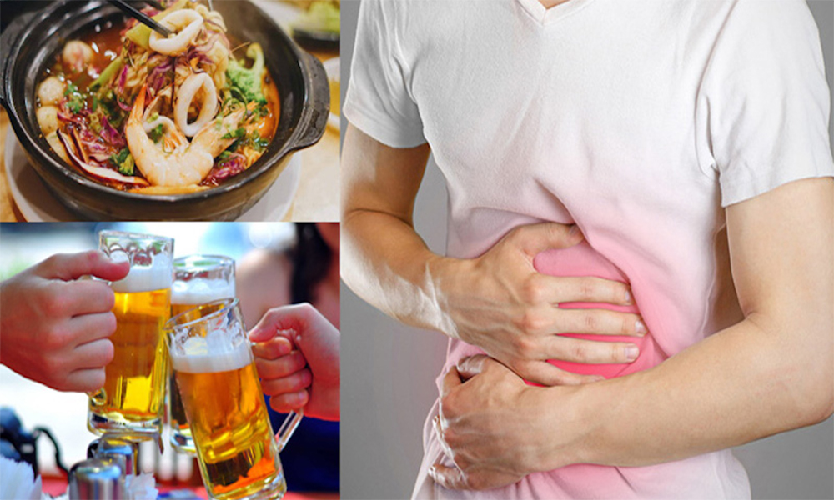

Nếu người bệnh có dấu hiệu đau bụng, khó chịu, buồn nôn, đầy hơi, chướng bụng thì cần phải đi khám để tìm ra bệnh cụ thể. Chứng ăn không tiêu cũng có thể liên quan đến tình trạng căng thẳng về tâm lý, mệt mỏi, ăn uống không đầy đủ chất, người lười vận động… Vì vậy, cần xem xét kỹ trước khi quyết định dùng thuốc.

Chứng bệnh này liên quan mật thiết đến một số căn bệnh ở đường tiêu hóa như bệnh viêm loét dạ dày-tá tràng, bệnh trào ngược dạ dày thực quản, bệnh khó tiêu dạng đầy hơi… Khi đó, cần dùng thuốc theo phác đồ trị bệnh phù hợp với từng bệnh và tình trạng cụ thể của bệnh nhân.

Việc sử dụng một số thuốc kháng viêm, giảm đau để điều trị các bệnh khác cũng có thể gây ra tình trạng khó chịu sau khi ăn do các phản ứng có hại của thuốc. Nhất là khi sử dụng các thuốc kháng viêm không steroid (NSAID), các glucocorticoid, các kháng sinh… có thể gây loét đường tiêu hóa và cũng gây ra tác dụng có hại là khó chịu sau ăn, ăn không tiêu, ợ hơi, cảm giác buồn nôn…

Vì vậy, khi thường xuyên bị khó chịu sau khi ăn, người bệnh cần đi khám tổng quát để tìm ra nguyên nhân. Các thuốc hay dùng khi bị tình trạng khó chịu sau khi ăn tùy từng cá thể mà lựa chọn cho phù hợp.

Một số thuốc sau đây là lựa chọn hàng đầu:

- Thuốc kháng acid: Là những hợp chất có tính Bazơ để trung hòa HCl có trong dịch tiết của dạ dày. Hay dùng là các muối của nhôm, muối Magne, Calci Carbonat hoặc Natri Carbonat (Nabica). Tuy nhiên, cần lưu ý, Nabica không được dùng cho người bị cao huyết áp, bệnh tim, suy gan hoặc có thai do có nồng độ Na cao.

- Thuốc chống loét: Hay dùng là các thuốc kháng tiết acid dịch vị như nhóm ức chế bơm proton (Omeprazole, Lansoprazole, EsOmeprazole, Pantoprazole…), nhóm ức chế thụ thể H2 (Cimetidin, Famotidin, Ranitidine…).

- Thuốc kích thích nhu động: Hay dùng là các chất như Domperidone, Metoclopramide, Itopride, Mosapride, Tegaserod. Các thuốc này có tác dụng rất tốt để kích thích nhu động đường tiêu hóa, giúp cho thức ăn được nhào trộn nhanh và tránh đầy bụng, khó tiêu.

- Thuốc chống đầy hơi: Hay dùng là Simethicone, Dimethicone và Sena, có tác dụng khử bỏ hơi tích tụ trong đường tiêu hóa, tăng trung tiện, giảm khó chịu cho người bệnh.

- Các thuốc hỗ trợ tiêu hóa, trị chứng khó tiêu: Hay dùng là các men tiêu hóa như Amylase, Diastase, Biodiastase, Cellulase, Lipase, Mamylase, Protease. Ngoài ra, cũng có thể dùng thêm thuốc hỗ trợ tiêu hóa Pancreatin giúp làm giảm sự phá hủy Pancreatin bởi Acid dịch vị. Người hay bị chứng khó chịu sau ăn, đầy hơi, chướng bụng, ậm ạch không tiêu cũng có thể dùng một số trà thảo dược, gừng hoặc sản phẩm bổ sung có nguồn gốc thiên nhiên để giải độc cơ thể, lợi mật, lợi tiểu để giúp cho quá trình tiêu hóa được thuận lợi.

Người mắc chứng khó chịu sau ăn cần phải thay đổi cách ăn, ăn chậm, nhai kỹ, không ăn quá nhiều chất kích thích hoặc gia vị gây khó tiêu. Sau khi ăn xong khoảng 10-15 phút, nên đi bộ chậm rãi trong nhà hoặc sân vườn, tránh lười vận động, ăn xong lại nằm cũng góp phần làm cho tình trạng khó chịu tăng lên. Nên mang trang phục thoải mái, tránh mặc quần áo, đồ lót, dây nịt quá chật ảnh hưởng đến sự vận động và tiêu hóa thức ăn của cơ thể.

Nếu tình trạng không cải thiện, cần đến cơ sở chuyên khoa tiêu hóa làm các xét nghiệm cần thiết. Tránh tình trạng mua các thuốc không rõ nguồn gốc hoặc do mách bảo của bạn bè về sử dụng có thể làm cho tình trạng khó chịu không những không giảm mà còn tăng thêm.

### tiêu đề: [Vắc-xin chống ung thư của Nga dự kiến lưu hành đầu năm 2025](https://tapchibaohiemxahoi.gov.vn/vacxin-chong-ung-thu-cua-nga-du-kien-luu-hanh-dau-nam-2025-133214.html)

[hint: Đây là loại vắc-xin điều trị tiên tiến, sẽ được tiêm cho những người đã được chẩn đoán mắc bệnh ung thư.](https://tapchibaohiemxahoi.gov.vn/vacxin-chong-ung-thu-cua-nga-du-kien-luu-hanh-dau-nam-2025-133214.html)

content

Vắc-xin chống ung thư của Nga dự kiến lưu hành đầu năm 2025. Đây là loại vắc-xin điều trị tiên tiến, sẽ được tiêm cho những người đã được chẩn đoán mắc bệnh ung thư.

Với vắc-xin chống ung thư, thế giới sắp được chứng kiến một bước ngoặt y học, minh chứng cho sự tiến bộ vượt bậc trong việc sử dụng công nghệ để bảo vệ sức khỏe con người. Theo các nhà nghiên cứu, vắc-xin này không chỉ ngăn chặn sự phát triển của khối u, mà còn kiểm soát được di căn, một bước ngoặt lớn trong cuộc chiến chống lại căn bệnh hiểm nghèo này.

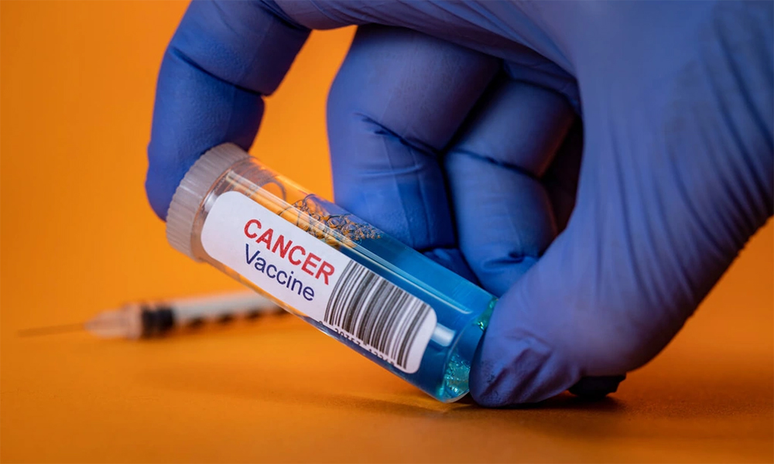

Vắc-xin được tạo ra trên cơ sở công nghệ mRNA, vốn đã được các nhà sản xuất thuốc Pfizer và Moderna sử dụng để sản xuất vắc-xin phòng COVID-19. Vắc-xin mới có thể được sử dụng cho bất kỳ loại ung thư nào. Hiện các kế hoạch đang được triển khai để bắt đầu thử nghiệm hiệu quả của vắc-xin này với các loại ung thư khác nhau, bao gồm ung thư phổi, thận và tụy.

Trước tiên, vắc-xin sẽ được thử nghiệm lâm sàng cho các bệnh nhân ung thư phổi ác tính và ung thư phổi tế bào nhỏ. Việc lựa chọn bệnh có liên quan đến nhiều yếu tố như: Ung thư tế bào nhỏ là một trong những bệnh ung thư ác tính phổ biến nhất, khiến khoảng 1,3 triệu người tử vong mỗi năm. Ngoài ra, về mặt kỹ thuật, khối u ác tính cũng dễ xử lý hơn do chỉ ở bề ngoài.

Theo truyền thông Nga, đây là loại vắc-xin ung thư được "cá nhân hóa", nghĩa là được sản xuất riêng cho từng bệnh nhân. Trí tuệ nhân tạo (AI) sẽ hỗ trợ phát triển vắc-xin bằng cách phân tích các thông tin về khối u và tạo ra "bản thiết kế" cho vắc-xin trong tương lai. Dựa trên điều này, các chuyên gia sẽ sản xuất vắc-xin trong vòng một tuần. Các cuộc thử nghiệm tiền lâm sàng cho thấy nó ngăn chặn sự phát triển của khối u và di căn tiềm ẩn.

Tuy nhiên, thông tin về việc nghiên cứu và đưa vào sử dụng vắc-xin chống ung thư không phải là điều mới mẻ. Ngoài Nga, tất cả các nước phát triển ở Châu Âu, Mỹ và Nhật đều đang nghiên cứu vắc-xin chống ung thư, lĩnh vực này đã bắt đầu khoảng 30 năm nay, và rất không may là hầu hết đều thất bại.

Về ý tưởng, công nghệ điều chế vắc-xin chống ung thư sẽ dùng các nguyên lý sau đây:

+ Cách 1: Tạo ra protein bắt chước protein riêng biệt của tế bào ung thư, tiêm nó vào cơ thể để cơ thể nhận ra, rồi hy vọng cơ thể sẽ tạo ra các tế bào chống lại protein đó, tức chống lại tế bào ung thư.

+ Cách 2: Tạo ra mARN có khả năng tổng hợp ra protein riêng biệt của tế bào ung thư, rồi cũng tiêm nó vào cơ thể để từ đó cơ thể tổng hợp ra protein đó, rồi hy vọng chính cơ thể cũng nhận ra protein đó là lạ và chống lại. mARN (ARN thông tin) được phát hiện vào năm 1960. Về mặt chức năng, mARN như là một bản sao của các thông tin di truyền gốc ở gen, nghĩa là nó làm nhiệm vụ truyền đạt bản thiết kế protein bậc I do gen quy định.

+ Cách 3: Tạo ra loại virus chuyên lây nhiễm vào tế bào ung thư, bản thân virus này có thể trực tiếp giết tế bào ung thư, hoặc là kích thích cơ thể nhận ra, để giết các tế bào bị nhiễm virus, chính là các tế bào ung thư.

Loại vắc-xin của Nga vừa công bố chưa có thông tin nhiều về cách thức chống lại căn bệnh nguy hiểm giết chết hàng triệu người mỗi năm. Các phương tiện thông tin mang nặng tính tuyên truyền về thành tựu y học của Nga trong bối cảnh nước này đang có cuộc chiến với phương Tây ở nhiều khía cạnh.

Các loại vắc-xin cancer tương tự của Âu-Mỹ đã công bố từ lâu, nhưng hầu hết không thành công. Hệ miễn dịch của cơ thể có nhận ra protein của tế bào ung thư, nhưng do nhiều cơ chế khác mà chúng lại không tiến hành tiêu diệt tế bào ung thư, kiểu như thấy kẻ thù trước mặt nhưng chúng vẫn mặc kệ.

Hiện tượng này khiến các nhà khoa học phải phát triển các thuốc khác để ngăn tế bào ung thư che mắt tế bào miễn dịch, mà thành quả của nỗ lực đó chính là các thuốc ức chế PD-1 và CTLA-4, loại nổi tiếng nhất với công chúng là Keytruda (pembrolizumab).

Với loại vắc-xin của Nga mới đưa tin tuyên truyền, nhiều khả năng đây là một bộ kit phát triển vắc-xin, cho phép dùng AI để tổng hợp mRNA mã hoá protein của tế bào u của riêng từng bệnh nhân, cá thể hoá điều trị ở mức cao. Có thể họ sẽ phải tiêm vắc-xin đồng thời cho bệnh nhân dùng phối hợp với một thuốc ức chế PD-1 và CTLA-4 hiện đang lưu hành...

Hiện nay, Nga đang bị phong toả, kể cả trong khoa học, nên chưa có thông tin gì cụ thể ngoài mấy trang đưa tin chung chung. Nỗ lực này phần nhiều là để đối trọng lại với chính sách định giá thuốc đắt đỏ của các hãng dược tư bản Âu-Mỹ, hơn là một bước đột phá mới hoàn toàn trong khoa học.

### tiêu đề: [Thuốc chống nôn dạng uống: Hiểu biết để dùng đúng cách](https://tapchibaohiemxahoi.gov.vn/thuoc-chong-non-dang-uong-hieu-biet-de-dung-dung-cach-133046.html)

[hint: Khi dùng thuốc chống nôn, nếu thấy có những triệu chứng bất thường, phải dừng thuốc ngay và báo cho bác sĩ.](https://tapchibaohiemxahoi.gov.vn/thuoc-chong-non-dang-uong-hieu-biet-de-dung-dung-cach-133046.html)

content:

Khi dùng thuốc chống nôn, nếu thấy có những triệu chứng bất thường, phải dừng thuốc ngay và báo cho bác sĩ.  
Nôn là một phản xạ của cơ thể để tống thức ăn trong dạ dày lên thực quản rồi trào ra miệng. Trong nhiều trường hợp, người ta còn phải gây nôn để giải độc cho cơ thể khi bị ngộ độc thực phẩm, say rượu... Nôn cũng là triệu chứng của nhiều bệnh cảnh khác nhau.

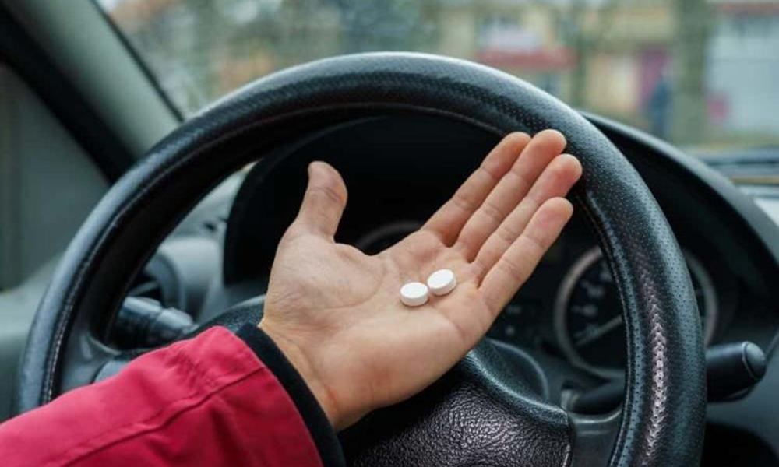

Có nhiều nguyên nhân gây ra nôn

Một số trẻ nhỏ hay nôn (trớ) do đặc điểm của bộ máy tiêu hóa chưa hoàn thiện, thường liên quan tới ăn uống, có thể tự khỏi khi trẻ lớn dần.

Nôn cũng có thể là một biểu hiện của nhiều bệnh về tiêu hóa như lồng ruột, tắc ruột, viêm ruột hoại tử, viêm ruột thừa, trào ngược.

Một số bệnh do nhiễm khuẩn tại đường hô hấp trên (viêm mũi họng, viêm phổi), hoặc các bệnh tại hệ thần kinh trung ương (như viêm não, viêm màng não) cũng gây nôn.

Trẻ em gái đến tuổi dậy thì cũng có thể hay bị nôn do thay đổi hệ thống nội tiết. Phụ nữ có thai bị "ốm nghén" với biểu hiện nôn và/hoặc buồn nôn nhiều khi rất trầm trọng phải xử trí ở bệnh viện.

Một số thuốc khi uống vào gây kích ứng đường tiêu hoá cũng làm nhiều người buồn nôn và nôn như thuốc trị ung thư, các kháng sinh, một số thuốc có mùi vị khó uống...

Tình trạng ngộ độc thực phẩm có biểu hiện thường gặp nhất là nôn.

Ngoài ra, những phản ứng gây hại của một số thuốc hoặc dùng quá liều thuốc trị động kinh, quá liều digoxin đều có thể bị nôn.

Nôn còn là biểu hiện thường thấy ở một số người do di chuyển trên các phương tiện giao thông rất phổ biến mà ta hay gọi là say tàu xe, say khi đi máy bay…

Một số thuốc chống nôn thường dùng

Domperidone (Motilium M, Modom-S...): Thuốc điều chỉnh rối loạn chức năng tiêu hóa: ngăn chặn Dopamin ngoại biên, làm thay đổi chức năng dạ dày ruột nên có tính chống nôn dùng trị triệu chứng buồn nôn, nôn, cảm giác chướng và nặng bụng, khó tiêu sau bữa ăn do thức ăn chậm xuống ruột, trào ngược dạ dày thực quản.Thường dùng dưới dạng viên nén, thuốc cốm sủi bọt dành cho người lớn; hỗn dịch uống dành cho trẻ em, trẻ còn bú. Vì thuốc chuyển hóa qua gan, thận nên phải hết sức thận trọng khi dùng cho người suy gan, thận.

Gần đây, người ta phát hiện thấy Domperidon gây hiện tượng xoắn đỉnh (cơn nhịp tim nhanh có thể gây đột tử) nhất là khi dùng chung với một số thuốc như erythromycin, clarithromycin. Đây là thuốc chống nôn do sự phối hợp của tác động ngoại biên (kích thích nhu động ruột, làm tăng lực co thắt một số cơ giúp thức ăn không chạy ngược trở ra miệng) và ức chế vùng cảm ứng truyền tín hiệu về trung tâm nôn ở não. Thuốc này hay được dùng phối hợp với một vài thuốc khác trong điều trị bệnh trào ngược dạ dày- thực quản.

Metoclopramide: Trên thị trường có nhiều tên thương mại khác nhau, hay dùng như Primperan, là thuốc có tác dụng chống nôn mạnh, có loại chỉ dùng cho người lớn (như gastrobid 15mg), có loại thuốc giọt (dành cho trẻ sơ sinh), có loại thuốc đạn (dành cho trẻ em). Thuốc tác động trực tiếp ngay trung tâm gây nôn ở não nên được dùng để điều trị một số dạng nôn nặng, do điều trị ung thư bằng hóa trị liệu hoặc nôn sau phẫu thuật. Thuốc làm dạ dày rỗng nhanh và giảm trào ngược từ tá tràng và dạ dày lên thực quản nên được sử dụng như một thuốc hỗ trợ nhu động khi bị trào ngược dạ dày- thực quản hoặc ứ đọng dạ dày.

Metoclopramide chống chỉ định đối với trẻ động kinh vì có thể làm cơn động kinh nặng hơn và mau hơn. Thận trọng dùng metoclopramide đối với trẻ bệnh hen do có thể tăng nguy cơ co thắt phế quản. Cần lưu ý liều dùng của metoclopramide là rất nhỏ chính vì vậy đã có những trường hợp quá liều do tự ý dùng thuốc này vì vậy chỉ sử dụng khi có sự chỉ định và theo dõi chặt chẽ của thầy thuốc.

Diphenylhydramin (Nautamin):

Thuốc chống say xe hay dùng. Thuốc này làm tăng nhãn áp (không dùng cho người glaucome góc hẹp), làm tăng tác dụng các thuốc gây ức chế hệ thần kinh trung ương, thuốc kháng histamin, các thuốc kháng cholinergic khác (nên khi dùng thuốc không được uống rượu, dùng chung với các loại thuốc trên). Thuốc được chuyển hóa ở gan, thận (nên thận trọng với người rối loạn chức năng gan, thận, rối loạn chuyển hóa, người già). Không nên dùng cho người có thai, đang cho con bú. Thận trọng khi bị bệnh hen suyễn, các rối loạn đường hô hấp dưới, cường tuyến giáp, tăng huyết áp, bệnh tim mạch, tắc nghẽn dạ dày ruột, đường tiết niệu. Để có hiệu quả chống nôn, chống say xe thì phải uống trước khi lên tàu xe khoảng một giờ. Nếu cuộc hành trình kéo dài, phải uống nhắc lại.

Không nên tự ý dùng thuốc chống nôn

Việc sử dụng các thuốc chống nôn có thể làm che lấp triệu chứng của bệnh nguy hiểm, hoặc làm cho người dùng thuốc bị những tác dụng phụ của các thuốc chống nôn gây ra. Vì vậy cần xác định được nguyên nhân khiến cho người đó bị nôn và loại trừ được các bệnh lý nguy hiểm mà nôn chỉ là một biểu hiện để có hướng dùng thuốc thích hợp. Nếu bệnh nhân nôn nhiều sẽ bị mất nước và các chất điện giải nên phải cho bù lại bằng thức ăn lỏng hoặc các dung dịch bù nước như Oresol, Hydrite.Khi đang dùng thuốc chống nôn, nếu người bệnh thấy có những triệu chứng bất thường thì phải dừng thuốc ngay và báo cho bác sĩ.

Do thuốc chông nôn làm tăng nhu động ruột nên nếu dùng liều không thích hợp dễ gây rối loạn tiêu hoá và không được dùng thuốc khi bệnh nhân bị chảy máu đường tiêu hóa, tắc ruột cơ học. Không nên sử dụng thuốc chông nôn thường xuyên hoặc dài ngày. Thận trọng khi sử dụng cho trẻ dưới 2 tuổi.

### tiêu đề: [Sử dụng vitamin, không phải dùng nhiều là tốt](https://tapchibaohiemxahoi.gov.vn/su-dung-vitamin-khong-phai-dung-nhieu-la-tot-133026.html)

[hint: Sử dụng vitamin quá liều, không đúng quy định cũng có thế gây ra những ảnh hưởng không tốt, nguy hiểm cho người dùng.](https://tapchibaohiemxahoi.gov.vn/su-dung-vitamin-khong-phai-dung-nhieu-la-tot-133026.html)

content

Vitamin không phải là thuốc bổ như cách gọi của nhiều người. Sử dụng vitamin quá liều, không đúng quy định cũng có thế gây ra những ảnh hưởng không tốt, nguy hiểm cho người dùng. Tại một số cơ sở y tế đã ghi nhận được những báo cáo ADR (phản ứng có hại của thuốc) do dùng vitamin gây ra.

Hiện nay các thuốc vitamin dạng phối hợp có bán khá phổ biến tại nhà thuốc nên tình trạng lạm dụng đã gây hại cho người sử dụng. Một số người còn lạm dụng vitamin mà không biết, vì vừa sử dụng vitamin, vừa sử dụng thực phẩm chức năng mà thực chất cũng là vitamin phối hợp.

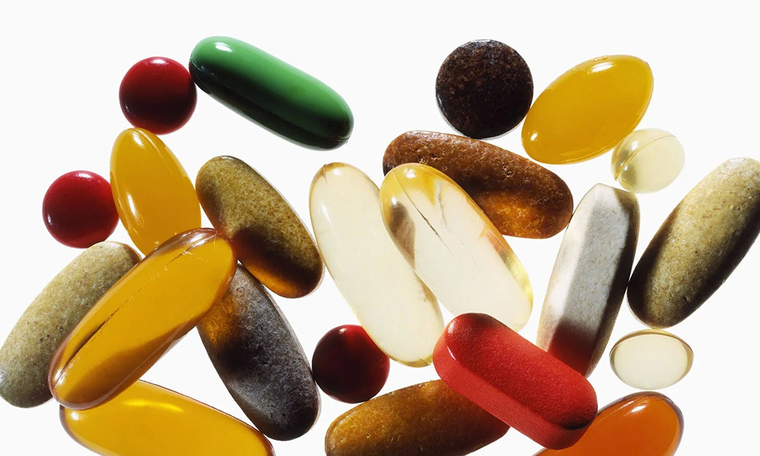

Các vitamin đều rất thiết yếu với cơ thể con người nhưng việc dùng vitamin quá liều có thể gây ra những tác động bất lợi, làm suy giảm hệ miễn dịch của cơ thể. Cách tốt nhất để cơ thể hấp thụ các vitamin là thông qua một chế độ ăn uống lành mạnh với nhiều trái cây và rau.

Vitamin C là loại vitamin phổ biến nhất trong cuộc sống, có rất nhiều trong rau củ và trái cây tươi. Nó được coi là chất chống oxy hóa quan trọng cho xương, cơ bắp, và đẩy lùi sự lão hóa nhanh chóng. Mặc dù vitamin C nhìn chung là an toàn, nhưng dùng nhiều hơn 2000 miligram mỗi ngày có thể làm tăng nguy cơ sỏi thận và đục thủy tinh thế khi về già .Vitamin C khi dùng thường xuyên ở liều cao sẽ dẫn đến các dấu hiệu ngộ độc, gây tổn thương thận, dễ bị sỏi thận...

Vitamin A và beta-carotene là thành phần thiết yếu của sắc tố võng mạc nên rất quan trọng đối với mắt. Ngoài ra, còn giúp giữ toàn vẹn lớp tế bào biểu mô bao phủ bề mặt và các khoang trong cơ thể, có ảnh hưởng tích cực tới sự tăng trưởng và đề kháng của cơ thể. Tuy nhiên, thừa vitamin A sẽ gây ra nhiều vấn đề về sức khỏe như đau bụng, buồn nôn, mệt mỏi, da khô, rụng tóc, đau xương khớp, thậm chí là ngộ độc nếu uống trên 40.000 IU mỗi ngày. Đối với phụ nữ mang thai 3 tháng đầu, nếu dùng quá 10.000 IU mỗi ngày có thể khiến thai nhi dị dạng. Thừa beta-caroten, một tiền tố của vitamin A có hoạt tính cao, có thể gây vàng da, nhất là ở gan bàn tay, bàn chân. Nếu dùng quá nhiều caroten ở các thực phẩm gây tích trữ dưới da, làm vàng da nhất là ở lòng bàn tay, bàn chân. Đối với bà bầu, sử dụng quá liều vitamin A có thể gây quái thai hoặc gây khó đẻ do rối loạn cơn co.

Vitamin E được xem là thần dược chống lão hóa và ung thư và cần được bổ sung hàng ngày. Tuy nhiên, thừa vitamin E ở nam giới có thể gia tăng nguy cơ ung thư tuyến tiền liệt. Nhiều bằng chứng cũng cho thấy việc sử dụng vitamin E liều cao một cách thường xuyên (trên 400 IU/ngày) sẽ thúc đẩy các tổn hại do quá trình oxy hóa và khống chế các tác nhân chống lão hóa khác. Biểu hiện dễ nhận thấy nhất khi dùng vitamin E quá liều là tiêu chảy, đau bụng, rối loạn tiêu hóa, mệt mỏi, suy nhược. Ngoài ra, vitamin E đối kháng với tác dụng vitamin K và sẽ làm tăng thời gian đông máu. Mỗi ngày, cơ thể chỉ cần bổ sung trung bình 8-10 miligram vitamin E. Tốt nhất nên hấp thụ qua đường ăn uống từ các thực phẩm như dầu thực vật, dầu mầm lúa mì, dầu hướng dương, trứng, sữa, gan, thịt bò, các loại hạt, đậu, ngũ cốc, khoai lang, quả bơ, cà chua, cà rốt, rau lá màu xanh,… Ngoài ra, vitamin E còn có nhiều trong sữa mẹ, đặc biệt là sữa non.

Vitamin B6 có trong nhiều loại thực phẩm hàng ngày như thịt gia cầm, thịt heo, trứng, ngũ cốc, cá, rau, trái cây... và hiếm khi bị thiếu hụt do cơ thể chỉ cần một lượng rất nhỏ loại vitamin này. Cung cấp đầy đủ vitamin B6 giúp tăng cường năng lượng hoặc chống lại stress. B6 cũng thường được kết hợp với magie để trị căn bệnh tự kỷ. Tuy nhiên, việc bổ sung vitamin B6 quá 100 mg mỗi ngày sẽ dẫn đến nguy cơ tổn hại thần kinh. Bổ sung quá nhiều vitamin B6 còn có thể gây tê bàn chân, bàn tay hoặc thậm chí gây mất cảm giác.

Việc bổ sung vitamin được thu nhận trong chế độ ăn uống bình thường với những loại thực phẩm như rau củ quả, nấm, gan, trứng, sữa hay cá biển. Đơn giản nhất là chỉ cần 10 phút tắm nắng mỗi ngày sẽ cho bạn đủ lượng vitamin D cần thiết cho cơ thể mà không phải uống bất cứ một loại thuốc nào. Việc bổ sung các loại vitamin tổng hợp thường mang đến rất ít lợi ích, mà còn có thể gây hại cho cơ thể nếu dùng quá liều. Vì vậy, như bất cứ một loại thuốc nào, hãy thận trọng, ngay cả với các vitamin.

### tiêu đề: [Thận trọng khi sử dụng Melatonin](https://tapchibaohiemxahoi.gov.vn/than-trong-khi-su-dung-melatonin-132926.html)

[hint: Melatonin có tính gây buồn ngủ, nên thường được sử dụng trong việc điều hòa giấc ngủ và nhịp sinh học, nhưng nó không phải là thuốc ngủ.](https://tapchibaohiemxahoi.gov.vn/than-trong-khi-su-dung-melatonin-132926.html)

content

Cuộc sống hối hả của thời đại kỹ thuật số khiến cho nhiều người bị chứng mất ngủ. Nếu như trước đây, người ta thường tìm đến các loại thuốc ngủ để điều trị chứng này, thì giờ đây, các thầy thuốc thường khuyên bệnh nhân sử dụng một số dược phẩm giúp điều hòa giấc ngủ một cách tự nhiên hơn, trong đó phải kể đến Melatonin.

Thuốc hay thực phẩm chức năng?

Melatonin là một loại hormon được sinh ra từ tuyến yên ở hệ thần kinh trung ương. Nó cũng được tìm thấy trong nhiều loại thực vật ăn được, nên có thể bổ sung qua con đường thức ăn hoặc dược phẩm. Melatonin có tính gây buồn ngủ, nên thường được sử dụng trong việc điều hòa giấc ngủ và nhịp sinh học, nhưng nó không phải là thuốc ngủ. Hormon này hoạt động phối hợp với đồng hồ sinh học của cơ thể con người và phát đi tín hiệu giúp não bộ nhận biết giờ giấc cơ thể cần nghỉ ngơi chứ không làm tăng nhu cầu ngủ. Melatonin được ví như “hormon bóng đêm” vì nó được sản sinh ra vào ban đêm và giảm tiết vào ban ngày, đóng vai trò là nhạc trưởng thiết lập đồng hồ sinh học và điều hòa chu kỳ thức-ngủ của mỗi người.

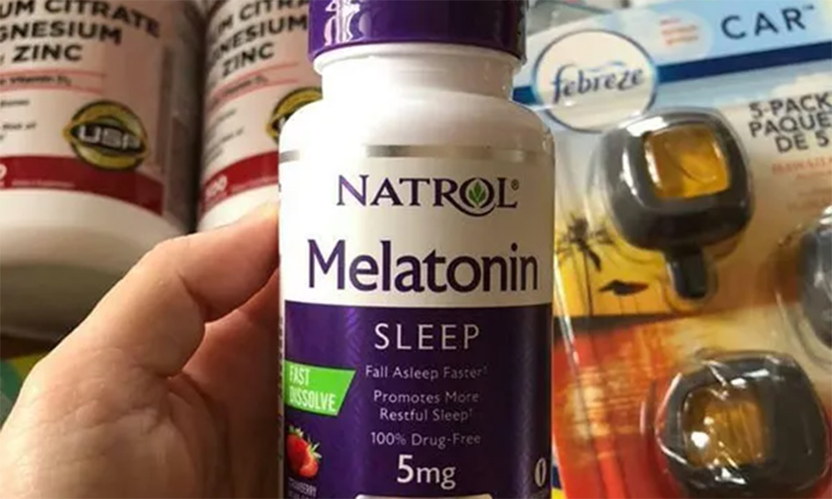

Một số quốc gia coi Melatonin như là một thực phẩm chức năng, chỉ được sử dụng với sự hướng dẫn của thầy thuốc cho một số đối tượng nhất định. Tác dụng điều hòa giấc ngủ và trị chứng mất ngủ, giúp điều hòa nhịp sinh học cho những người hay đi xa và hay thay đổi giờ giấc nhiều do trái múi giờ khiến cho nhiều người coi nó như một loại thuốc. Một số tác dụng đã ghi nhận được qua các nghiên cứu cho thấy nó giúp giảm mệt mỏi, lo âu, trị nhức đầu, trầm cảm, căng thẳng thần kinh, ù tai, đau chướng bụng, bệnh lý về tim, ung thư và các triệu chứng mãn kinh.

Thí nghiệm trên động vật cho thấy, Melatonin có chứa chất chống ô-xyhóa, chống viêm, tăng cường hệ miễn dịch. Tuy nhiên, các kết quả thí nghiệm này cũng đang còn được bàn cãi khá nhiều. Sự lẫn lộn giữa thuốc và thực phẩm chức năng trong trường hợp này khiến cho việc chỉ định dùng sản phẩm Melatonin cần được cảnh báo đầy đủ các tác dụng phụ nguy hiểm của nó. Với bản chất là một hoocmon, Melatonin có tác dụng nhất định đến chức năng sinh lý của cơ thể như là một thuốc. Tuy nhiên, chất này không an toàn cho mọi đối tượng và việc sử dụng như là thực phẩm chức năng đã khiến cho nhiều người coi nó như một chất không quá nguy hại và sử dụng hàng ngày.

Trong cơ thể con người, loại hormon này giảm dần theo độ tuổi. Tuổi càng cao thì hormon này tiết ra càng giảm. Do cơ thể giảm sản sinh Melatonin sẽ làm suy giảm hệ miễn nhiễm, suy giảm trí nhớ, chức năng thần kinh, chức năng nhận thức và gây rối loạn giấc ngủ. Các nhà sản xuất dược phẩm bổ sung Melatonin so sánh nó giống như nội tiết tố nữ, cần phải được bổ sung để phòng ngừa các bệnh mãn tính ở phụ nữ và duy trì tuổi thanh xuân. Tuy nhiên, việc bổ sung Melatonin qua con đường thực phẩm chức năng hay thuốc không đồng nghĩa với việc giúp cơ thể bạn luôn khỏe mạnh, tươi trẻ; mà ngược lại, dùng lâu dài sẽ mang lại nhiều tác hại nếu lạm dụng và sử dụng không đúng cách.

Lạm dụng Melatonin và những hệ lụy

Melatonin chỉ an toàn khi sử dụng ngắn hạn, đặc biệt đối với những đối tượng đi xa, thay đổi múi giờ khi đi máy bay. Sử dụng Melatonin lâu dài sẽ làm giảm khả ngăn sản xuất Melatonin tự nhiên trong cơ thể. Việc thay thế, bổ sung một số nội tiết tố trong cơ thể có thể mang lại tác dụng không mong muốn như làm tăng đường huyết, ngực phát triển ở nam, giảm sút số lượng tinh trùng, đau, khó chịu ở đường ruột và tiêu hóa, mộng du, chóng mặt. Melatonin còn tương tác với một số nội tiết tố khác. Vì vậy, phụ nữ đang hay chuẩn bị mang thai không nên dùng Melatonin, kể cả trẻ em. Những người mắc bệnh mãn tính như thận, gan, trầm cảm… nên nhờ bác sĩ tư vấn trước khi sử dụng loại dược phẩm này.

Melatonin có thể tạo cảm giác ngây ngất một cách nhanh chóng ở một số người, nhưng không đưa họ vào trạng thái ngủ. Người dùng có thể cảm thấy chóng mặt, buồn nôn vào ngày hôm sau. Vẫn chưa có quy chuẩn về liều dùng, thời gian dùng, cách dùng Melatonin trong việc điều trị khó ngủ. Giống như nhiều dược phẩm bổ sung khác, người dùng không thể biết chắc được liều dùng ghi trên nhãn sản phẩm là chính xác.

Dùng Melatonin thế nào để đạt hiệu quả tốt nhất?

Để tránh các tác dụng không mong muốn khi sử dụng Melatonin, không nên sử dụng thuốc lâu dài quá 90 ngày. Không nên coi loại dược phẩm này như là một thuốc ngủ, vì nó chỉ hỗ trợ đồng hồ sinh học của cơ thể như đã nói ở trên. Tránh dùng nó đồng thời với các loại thuốc ngủ khác. Người dưới 18 tuổi không nên dùng Melatonin. Tuyệt đối không nên uống bia, rượu khi sử dụng Melatonin.

Người dùng Melatonin để hỗ trợ, điều hòa giấc ngủ cần tuân theo sự hướng dẫn của bác sĩ về liều dùng và thời gian dùng. Như nhịp sinh học của cơ thể, nên uống Melatonin vào buổi tối trước khi đi ngủ khoảng 1-2 giờ. Melatonin có thể tương tác và thay đổi hiệu quả các thành phần thuốc khác, nên không dùng chung với bất cứ một loại thuốc nào.

Để phòng bệnh khó ngủ, bạn nên duy trì sức khỏe và thói quen ngủ đúng giờ và đủ giấc mỗi ngày. Chơi thể thao vừa sức và ăn uống hợp lý. Cần hết sức cẩn trọng khi phải tìm đến sự trợ giúp của thuốc hay thực phẩm chức năng cho giấc ngủ của mình.

### tiêu đề: [Một số thuốc kháng histamin H1 mới](https://tapchibaohiemxahoi.gov.vn/mot-so-thuoc-khang-histamin-h1-moi-132747.html)

[hint: Thuốc kháng histamin H1 thế hệ 1 hay dùng gồm các thuốc như: Promethazin, Clorpheniramin, Diphenhydramin, Hydroxyzin…](https://tapchibaohiemxahoi.gov.vn/mot-so-thuoc-khang-histamin-h1-moi-132747.html)

content

Các thuốc kháng histamin là chất đối kháng cạnh tranh với histamin tại thụ thể tương ứng. Tùy vào sự đối kháng diễn ra trên thụ thể H1 hoặc H2 mà ta chia thuốc kháng histamin làm 2 loại: Thuốc kháng histamin H1 có tác dụng chống dị ứng và thuốc kháng histamin H2 giúp giảm tiết acid dịch vị dạ dày, điều trị viêm loét dạ dày.

Histamin là chất trung gian hóa học có vai trò quan trọng trong phản ứng dị ứng và phản vệ. Histamin tác động lên các thụ thể histamin ở tế bào đích và làm thay đổi chức năng của các mô và cơ quan trong cơ thể. Các thụ thể histamin được chia thành 4 nhóm: H1, H2, H3 và H4, trong đó thụ thể H1 có ở nhiều loại tế bào khác nhau như ở cơ trơn hô hấp, mạch máu, các bạch cầu... và thụ thể H2 có ở tế bào thành dạ dày là các thụ thể có vai trò quan trọng nhất.

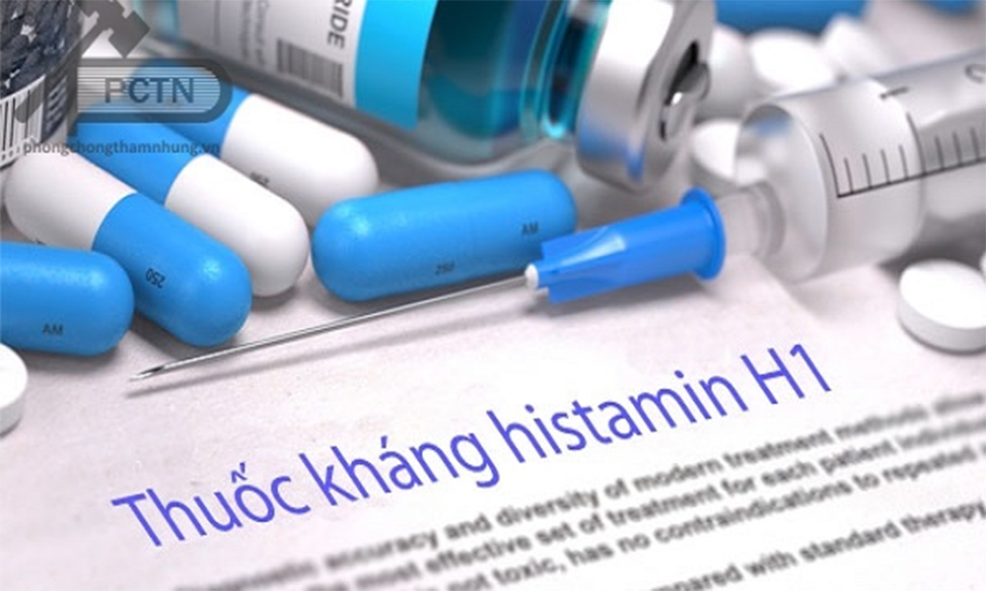

Khi các tác nhân dị ứng xâm nhập cơ thể, histamin được phóng thích tác động lên thụ thể H1 gây ra phản ứng dị ứng như: Giãn mạch, phù nề, viêm, ngứa, phát ban, co thắt khí quản... Còn khi tác động lên thụ thể H2, histamin gây tăng tiết acid dịch vị, việc tiết acid quá mức có thể gây viêm loét dạ dày.

Các thuốc kháng histamin là chất đối kháng cạnh tranh với histamin tại thụ thể tương ứng. Tùy vào sự đối kháng diễn ra trên thụ thể H1 hoặc H2 mà ta chia thuốc kháng histamin làm 2 loại: Thuốc kháng histamin H1 có tác dụng chống dị ứng và thuốc kháng histamin H2 giúp giảm tiết acid dịch vị dạ dày, điều trị viêm loét dạ dày.

Thuốc kháng histamin H1 thế hệ 1 hay dùng gồm các thuốc như: Promethazin, Clorpheniramin, Diphenhydramin, Hydroxyzin... Đây là các kháng histamin cổ điển, ra đời từ những năm 1930. Các thuốc thế hệ 1 qua được hàng rào máu não nên có tác dụng phụ gây buồn ngủ. Thời gian thuốc tác dụng ngắn 4-6 giờ nên người dùng phải dùng thuốc nhiều lần trong ngày.

Thuốc kháng histamin H1 thế hệ 2 gồm những thuốc như: Loratadin, Cetirizin, Fexofenadin... Chúng có nhiều ưu điểm hơn các thuốc thế hệ 1 như ít tác dụng phụ gây buồn ngủ, khô miệng, táo bón, thời gian tác động kéo dài 12-24 giờ và ít bị dung nạp hơn. Do đó, các thuốc này được sử dụng rộng rãi hơn trong điều trị dị ứng.

Hiện nay, đã có thuốc kháng histamin H1 thế hệ mới là các hoạt chất đồng phân chọn lọc hay chất chuyển hóa có hoạt tính của nhóm thuốc kháng H1 thế hệ 2 như: Desloratadin, Levocertirizin... Những loại thuốc này có tính chất tương đồng với các thuốc thế hệ 2, với ưu điểm ít gây buồn ngủ và có thời gian tác động kéo dài, nên sử dụng một lần trong ngày, thuận tiện cho người dùng.

Desloratadine là thuốc kháng histamin hiện nay được sử dụng để làm giảm các triệu chứng dị ứng như chảy nước mắt, chảy nước mũi, ngứa mắt hoặc mũi, hắt hơi, nổi mề đay và ngứa. Thuốc có nhiều dạng bào chế tiện dụng có mặt trên thị trường để điều trị viêm mũi dị ứng với các biểu hiện như như: Hắt hơi, sổ mũi, ngứa mũi, sung huyết, nghẹt mũi… Với bệnh viêm kết mạc gây ngứa, chảy nước mắt và đỏ mắt thuốc cũng được kê đơn rất phổ biến.

Levocetirizine được sử dụng rộng rãi trong điều trị viêm mũi dị ứng và mày đay tự phát mạn tính. Người bị các triệu chứng dị ứng như chảy nước mắt, chảy nước mũi, hắt hơi, nổi mề đay, phát ban và ngứa cũng hay được kê đơn sử dụng thuốc này. Thuốc được bào chế dưới dạng viên nén bao phim, nên người bệnh có thể uống trong hoặc sau bữa ăn với liều lượng tùy thuộc theo độ tuổi và tình trạng bệnh. Không nên sử dụng cho trẻ dưới 6 tuổi. Khi sử dụng quá liều sẽ gặp các triệu chứng như buồn ngủ. Riêng với trẻ em cần phải thận trọng vì nếu quá liều ngoài buồn ngủ, còn có biểu hiện đa dạng hơn như kích động và bồn chồn…

Nhìn chung, khi sử dụng các thuốc kháng histamin H1 mới như Desloratandin hay Levocetirizine đều không nên lái xe hoặc vận hành máy móc. Một số bệnh nhân sau khi dùng thuốc có thể gặp tình trạng ngủ gà, mệt mỏi và suy nhược cơ thể. Vì vậy, nếu lái xe tham gia giao thông hoặc lao động vận hành máy móc, thì các hoạt động này có thể bị ảnh hưởng của thuốc và gây nguy hiểm cho bản thân cũng như cộng đồng.

### tiêu đề: [Lưu ý khi dùng thuốc ho, cảm sốt cho trẻ em lúc chuyển mùa](https://tapchibaohiemxahoi.gov.vn/luu-y-khi-dung-thuoc-ho-cam-sot-cho-tre-em-luc-chuyen-mua-132664.html)

hint: Trong thực tế, nhiều trường hợp trẻ bị ho cảm chưa đến mức phải dùng thuốc, nhưng vẫn được các phụ huynh cho uống thuốc ho, cảm khiến một số trẻ bị dị ứng, ngộ độc với thuốc và có hại cho gan, thận.

content:

Các gia đình có con nhỏ thường rất lo lắng khi trẻ có biểu hiện ho sốt, nhất là trẻ dưới 6 tuổi. Thời tiết chuyển mùa, lúc nóng lúc lạnh, nếu không quan tâm đúng mức, trẻ rất dễ bị ảnh hưởng của nhiệt độ thay đổi trong ngày, dẫn đến có biểu hiện ho, cảm sốt. Trong thực tế, nhiều trường hợp trẻ bị ho cảm chưa đến mức phải dùng thuốc, nhưng vẫn được các phụ huynh cho uống thuốc ho, cảm khiến một số trẻ bị dị ứng, ngộ độc với thuốc và có hại cho gan, thận.

Thuốc trị cảm sốt, ho, dị ứng được bán rộng rãi tại các nhà thuốc. Một số loại thậm chí còn không cần đơn của thầy thuốc vẫn có thể mua được với số lượng không hạn chế. Chính vì vậy, đã có nhiều trường hợp dùng các loại thuốc ho, thuốc cảm sốt không đúng liều, lạm dụng thuốc, gây hậu quả nghiêm trọng như độc với gan, gây tăng huyết áp với bệnh nhân có tiền sử bệnh tim mạch, nhiều trường hợp bị dị ứng, mẩn ngứa.

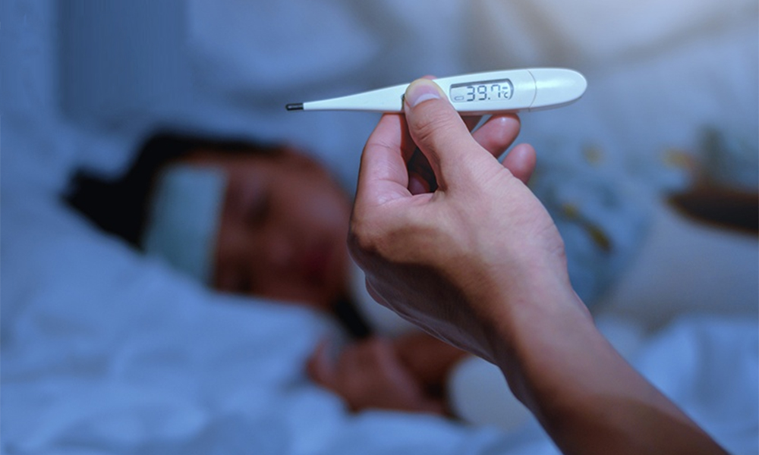

Một số thuốc có Paracetamol phối hợp với các chất kháng histamin chống dị ứng thường có nhiều tên biệt dược (tên thương mại) khác nhau, khiến người dùng nhầm lẫn phối hợp dẫn đến quá liều. Đặc biệt, các trường hợp trẻ em dưới 4 tuổi nếu cho dùng thuốc ho, cảm không đúng quy định sẽ rất nguy hiểm.

Ngay tại Mỹ, người ta cũng đã thống kê mỗi năm thuốc ho và thuốc cảm bán không cần đơn bác sĩ đã khiến khoảng 7.000 trẻ phải cấp cứu, với các triệu chứng nổi mẩn ngứa, buồn ngủ và đi không vững. Thậm chí, có nhiều em bé bị uống thuốc quá liều do cha mẹ không để ý. Vì vậy, đối với trẻ em dưới 4 tuổi, để đề phòng tai nạn xảy ra do dùng các loại thuốc ho, cảm không đúng quy định, phải hết sức thận trọng, cân nhắc kỹ trước khi lựa chọn loại thuốc.

Các bác sĩ nhi khoa khuyến cáo không cho trẻ em dưới 6 tuổi dùng thuốc ho và cảm chứa thuốc kháng histamin. Một số bậc cha mẹ cho các em dùng thuốc của người lớn càng nguy hiểm hơn. Vì vậy, trong trường hợp cần thiết, phải chọn loại thuốc dành riêng cho trẻ em và nên chọn loại đơn chất có tác dụng giảm đau, hạ sốt như Paracetamol hay Ibuprofen.

Đồng thời, không nên chọn các loại thuốc phối hợp nhiều thành phần như các biệt dược Decolgen, Tiffy, Alaxan…, thay vào đó nên chọn thuốc đơn chất có Paracetamol với dạng bào chế thuận tiện cho trẻ em như viên sủi bọt hay gói bột để pha dung dịch uống, viên đặt hậu môn có Paracetamol để giảm đau hạ sốt. Nên nhớ, Paracetamol còn có tên khác là Acetaminophen để tránh nhầm lẫn và không phối hợp 2 loại thuốc của cùng một hoạt chất.

Tại một số nước tiên tiến, người ta đã quy định các nhà sản xuất thuốc ho, cảm phải in trên nhãn thuốc là không nên cho trẻ em dưới 4 tuổi dùng thuốc ho và thuốc cảm. Đồng thời, họ cũng đưa ra chương trình giáo dục quần chúng, trong đó yêu cầu cha mẹ cẩn thận hơn khi cho con em uống thuốc ho và thuốc cảm. Không được cho trẻ em uống 2 hay nhiều thuốc có cùng hoạt chất trong cùng một lần. Đối với các loại thuốc cảm có phối hợp với các chất chống dị ứng phải hết sức thận trọng.

Cha mẹ cũng phải cho trẻ dùng đúng với liều khuyên dùng, dùng các dụng cụ đo lường đi cùng với chai thuốc dạng bào chế cho trẻ. Cần chú ý giữ thuốc xa tầm với của trẻ em để tránh trường hợp trẻ tự lấy thuốc uống, nhất là với các lọ thuốc dạng lỏng như si-rô. Cần tham khảo bác sĩ khi có vấn đề về dùng thuốc cho trẻ nhỏ.

Trong nhiều trường hợp, bệnh ho, cảm tự biến mất trong vài ngày mà không cần dùng bất cứ một loại thuốc nào. Nếu trẻ chỉ ho và hơi sốt nhẹ, cha mẹ nên theo dõi, tránh gió và quạt khiến trẻ bị cảm lạnh. Nhiều khi chỉ cần cho trẻ nghỉ ngơi và dinh dưỡng tốt là đủ… Một số biện pháp hạ sốt không dùng thuốc như chườm mát bằng khăn ướt với nhiệt độ thấp hơn nhiệt độ thân nhiệt đo được của trẻ vẫn có hiệu quả tốt.

Chú ý, cần cho trẻ uống đủ nước và ở trong phòng thoáng khí. Nếu trẻ vẫn hoạt động, ăn ngủ tốt, không sốt cao, li bì, thì không cần phải dùng thuốc hạ sốt ngay. Theo dõi và chăm sóc trẻ đúng cách giúp phòng tránh cảm lạnh và ho là biện pháp tốt nhất, tránh những nguy cơ đến sức khoẻ của trẻ trong lúc thời tiết chuyển mùa.

### tiêu đề: [Những lưu ý khi sử dụng Fansidar điều trị sốt rét](https://tapchibaohiemxahoi.gov.vn/nhung-luu-y-khi-su-dung-fansidar-dieu-tri-sot-ret-132537.html)

[hint: Fansidar có 2 hoạt chất là Pyrimethamin và Sulfadoxin, là thuốc chống sốt rét kết hợp giữa một Sulfamid với một kháng sinh.](https://tapchibaohiemxahoi.gov.vn/nhung-luu-y-khi-su-dung-fansidar-dieu-tri-sot-ret-132537.html)

content

Fansidar có 2 hoạt chất là Pyrimethamin và Sulfadoxin, là thuốc chống sốt rét kết hợp giữa một Sulfamid với một kháng sinh. Sự phối hợp này có tác dụng hiệp đồng và được dùng cho các trường hợp phòng và điều trị sốt rét do Plasmodium Falciparum đã nhờn với Chloroquine. Fansidar chống chỉ định với những trường hợp dị ứng với các thành phần của thuốc.

Viên nén Fansidar sử dụng trong điều trị sốt rét có thành phần gồm 25mg Pyrimethamin và 500mg Sulfadoxin. Pyrimethamin là một diaminopyrimidin có cấu trúc gần với trimethoprim. Pyrimethamin cũng ức chế giai đoạn sinh bào tử ở muỗi, do đó làm giảm sự lây truyền bệnh trong cộng đồng.

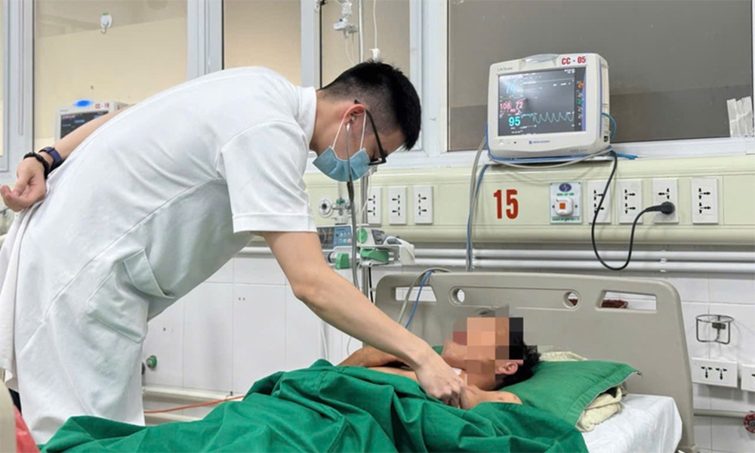

Cơ chế tác dụng của Pyrimethamin là ức chế dihydrofolate reductase, một enzym cần thiết để tổng hợp acid folic của ký sinh trùng. Pyrimethamin tác dụng chậm, và không nên dùng đơn độc để điều trị các cơn sốt rét cấp tính. Sự kháng Pyrimethamin xảy ra sớm, khi chỉ dùng đơn độc Pyrimethamin để phòng bệnh trên phạm vi rộng.

Tại các chủng kháng thuốc, enzym dihydrofolat reductase liên kết với pyrimethamin kém hơn vài trăm lần so với ở các chủng nhạy cảm. Mức độ kháng thuốc cao này là do đột biến của chủng plasmodium và không thể khắc phục được bằng cách tăng liều. Tuy nhiên, khi phối hợp với các Sulfonamid tác dụng kéo dài như Sulfadoxin, thì tác dụng của Pyrimethamin được tăng cường và nguy cơ phát triển kháng thuốc ít hơn nhiều.

Pyrimethamin được dùng để phòng sốt rét do các chủng Plasmodium nhạy cảm với thuốc. Thuốc không được dùng đơn độc để điều trị cơn sốt rét cấp tính. Các thuốc tác dụng nhanh như Cloroquin hoặc Quinin thường được chỉ định dùng để điều trị các cơn cấp tính. Tuy nhiên, nếu dùng phối hợp với Pyrimethamin, sẽ khống chế được sự lan truyền và điều trị triệt căn được các chủng plasmodium nhạy cảm với thuốc. Chính vì thế, Pyrimethamin phối hợp với Sulfadoxin trong dạng bào chế Fansidar được dùng để điều trị sốt rét do chủng P.falciparum kháng cloroquin.

Fancidar có thể gây các phản ứng quá mẫn nặng nề trên da ở bất cứ liều điều trị nào. ADR hay gặp nhất của thuốc là sự thay đổi về màu da, phát ban, rối loạn dạ dày, ruột và mất ngủ. Thuốc cũng có thể gây chán ăn và nôn. Nên uống thuốc vào bữa ăn và giảm liều nếu tình trạng nôn gây khó chịu cho người dùng thuốc.

Fansidar được dùng để phòng sốt rét cho những người đi du lịch đến vùng có dịch sốt rét lưu hành mà P.falciparum đã kháng Cloroquin. Tuy nhiên, các chủng P.falciparum cũng có thể phát triển thành kháng Fansidar. Pyrimethamin trong fancidar cũng có hiệu quả trong điều trị bệnh do toxoplasma- một bệnh nhiễm khuẩn do ăn thức ăn nấu chưa chín. Fancidar để điều trị bệnh toxoplasma có thể gây ra thiếu máu nguyên hồng cầu khổng lồ, giảm bạch cầu, giảm tiểu cầu, giảm các loại huyết cầu, viêm teo lưỡi, đái ra máu và rối loạn nhịp tim. Tuy nhiên, các tác hại trên máu cũng có thể xảy ra ở liều thấp với một số người.

Một số phản ứng không mong muốn có thể xảy ra nhưng không phổ biến như: Mất ngủ, ỉa chảy, nhức đầu, khô miệng hoặc khô họng, sốt, khó chịu, viêm da, màu da bất thường, trầm cảm, cơn động kinh… Mất bạch cầu hạt, thậm chí tử vong có thể xảy ra khi dùng phối hợp Pyrimethamin với Dapson- là loại thuốc kháng khuẩn được sử dụng trong điều trị bệnh phong. Không nên dùng thuốc này cho phụ nữ có thai, nhất là trong 3 tháng đầu thai kỳ.

### tiêu đề: [Thuốc điều trị thiếu máu Epoetin alfa](https://tapchibaohiemxahoi.gov.vn/thuoc-dieu-tri-thieu-mau-epoetin-alfa-132373.html)

[hint: Trên thị trường, Epoetin alfa được bán với tên thương mại là Eprex 2000, với chỉ định điều trị thiếu máu có triệu chứng liên quan đến suy thận mạn, người lớn thẩm phân máu và thẩm phân phúc mạc.](https://tapchibaohiemxahoi.gov.vn/thuoc-dieu-tri-thieu-mau-epoetin-alfa-132373.html)

content

Epoetin (EPO) là một loại thuốc chỉ nên sử dụng tại bệnh viện bởi nhân viên y tế, để thay thế hiệu quả cho việc truyền máu, giảm tình trạng thiếu máu và mang lại những cải thiện về chất lượng cuộc sống cho bệnh nhân. Hoạt chất Epoetin alfa có tác dụng điều trị thiếu máu do suy thận mạn và giảm việc phải truyền máu ở bệnh nhân ung thư, chuẩn bị cho quá trình lấy máu tự thân trước phẫu thuật và làm giảm nguy cơ phải truyền máu giữa người cho và người nhận.

EPO là một hormon glycoprotein được sản xuất chủ yếu ở thận để đáp ứng với tình trạng thiếu oxy ở mô và là yếu tố điều hòa then chốt trong việc sản sinh tế bào hồng cầu. EPO tham gia vào tất cả các giai đoạn phát triển của hồng cầu và tác dụng chủ yếu trên các tế bào tiền thân hồng cầu. Sau khi EPO gắn vào receptor bề mặt tế bào, phân tử này sẽ hoạt hóa con đường truyền tín hiệu tham gia vào quá trình chết tế bào theo chu trình và kích thích tăng sinh tế bào hồng cầu.

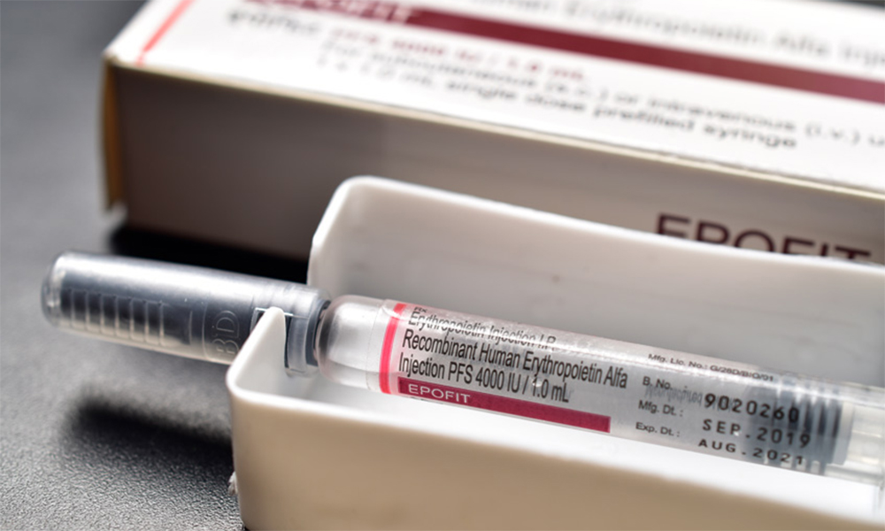

EPO tái tổ hợp của người (Epoetin alfa) được biểu hiện trên các tế bào buồng trứng chuột lang Trung Quốc, là một chuỗi gồm 165 Acid amin với trình tự giống như EPO trong nước tiểu người; không thể phân biệt 2 EPO này dựa trên các thử nghiệm thăm dò chức năng. Khối lượng phân tử biểu kiến của Erythropoietin dao động từ 32.000 đến 40.000 dalton. Erythropoietin là yếu tố tăng trưởng, chủ yếu có tác dụng kích thích quá trình tạo hồng cầu. Các thụ thể của Erythropoietin có thể biểu hiện trên bề mặt của nhiều loại tế bào ung thư. Tác dụng của Epoetin alfa trên các thông số huyết học phụ thuộc liều nhưng không phụ thuộc đường đưa thuốc.

Trong thực tế lâm sàng, sử dụng Epoetin alfa không làm giảm tỷ lệ truyền hồng cầu ở những bệnh nhân bị bệnh nặng và làm giảm tỷ lệ tử vong ở những bệnh nhân bị chấn thương. Dạng bào chế là dung dịch tiêm, giúp đưa thuốc trực tiếp vào máu, mà không phải trải qua quá trình hấp thu tại hệ tiêu hóa, cho nên có tác dụng nhanh và hiệu quả tối ưu. Hiện nay, trên thị trường, Epoetin alfa được bán với tên thương mại là Eprex 2000 có số đăng ký VN-13193-11, với chỉ định để điều trị thiếu máu có triệu chứng liên quan đến suy thận mạn, người lớn thẩm phân máu và thẩm phân phúc mạc.

Thuốc cũng được dùng cho những bệnh nhân lớn tuổi nhiễm HIV bị thiếu máu. Trong điều trị ung thư, không phải dạng tủy bào đang được hóa trị liệu ở người lớn, thuốc này giúp giảm nhu cầu truyền máu cho bệnh nhân. Eprex cũng được chỉ định để tăng tạo hồng cầu trong khoảng thời gian trước khi phẫu thuật, với mục đích giảm truyền máu dị thân và hiệu chỉnh thiếu máu sau phẫu thuật.

Thuốc chỉ nên dùng cho bệnh nhân thiếu máu ở mức độ trung bình, nồng độ Hemoglobin (Hb) từ 10 đến 13g/dL (6,2 đến 8,1 mmol/L), không thiếu hụt sắt. Cần đánh giá và điều trị tất cả các nguyên nhân gây thiếu máu khác (thiếu sắt, vitamin B12 hoặc Folat, nhiễm độc nhôm, nhiễm trùng hoặc viêm, mất máu, tan máu và xơ hóa tủy xương do bất kỳ căn nguyên nào) trước khi bắt đầu sử dụng Epoetin alfa và khi quyết định tăng liều. Để đảm bảo đáp ứng tối ưu với Epoetin alfa, cần có đủ lượng sắt dự trữ và bổ sung sắt nếu cần thiết. Vì vậy, cần chú ý cho bệnh nhân dùng các thuốc điều trị thiếu máu phối hợp khác tùy từng trường hợp cụ thể.

Eprex 2000 được chỉ định trên các bệnh nhân trưởng thành không thiếu sắt, chuẩn bị phải đại phẫu chỉnh hình theo kế hoạch và có nguy cơ cao gặp biến chứng do truyền máu. Thuốc có thể được chỉ định tiêm tĩnh mạch hoặc tiêm dưới da và chỉ dùng tại các bệnh viện hoặc cơ sở y tế chuyên khoa có phương tiện cấp cứu đúng quy định. Đây là dạng thuốc tiêm, khi sử dụng chú ý không được lắc, vì lắc có thể làm biến tính Glycoprotein làm bất hoạt thuốc.

Eprex không được chỉ định truyền tĩnh mạch hoặc pha trộn với các thuốc khác. Tất cả các bệnh nhân dùng Epoetin alfa cần được theo dõi và kiểm soát huyết áp chặt chẽ. Cần thận trọng khi sử dụng Epoetin alfa cho những bệnh nhân tăng huyết áp không được điều trị, điều trị không đầy đủ hoặc kiểm soát kém. Có thể cần thiết phải bắt đầu hoặc tăng cường điều trị tăng huyết áp. Nếu không kiểm soát được huyết áp, nên ngừng sử dụng Epoetin alfa.

Epoetin alfa cần được dùng thận trọng trên bệnh nhân động kinh, tiền sử co giật, hoặc có tình trạng bệnh lý dẫn đến tăng nguy cơ động kinh như nhiễm khuẩn thần kinh trung ương và di căn não. Đối với bệnh nhân suy gan mạn, nếu phải sử dụng Epoetin alfa cần hết sức thận trọng. Độ an toàn của việc sử dụng Epoetin alfa chưa được đánh giá đầy đủ trên bệnh nhân có rối loạn chức năng gan. Trên tất cả các bệnh nhân, cần theo dõi chặt nồng độ Hemoglobin do biến cố thuyên tắc mạch và tử vong tăng lên khi nồng độ Hemoglobin vượt quá khoảng nồng độ khuyến cáo tương ứng với mỗi chỉ định điều trị.

Cần đánh giá và điều trị tất cả các nguyên nhân gây thiếu máu khác (thiếu sắt, thiếu Folat hoặc thiếu vitamin B12, nhiễm độc nhôm, nhiễm trùng hoặc viêm, mất máu, tan máu và xơ hóa tủy xương) trước khi dùng Epoetin alfa và khi tăng liều. Trong hầu hết các trường hợp, Ferritin huyết thanh sẽ giảm đồng thời với sự gia tăng số lượng hồng cầu. Để đảm bảo đáp ứng tối ưu với Epoetin alfa, cần đảm bảo dự trữ đầy đủ sắt và chỉ định dùng các sản phẩm bổ sung sắt nếu cần thiết.

Một số sản phẩm có chứa sắt Fumarat, Acid folic, Vitamin C, B12, B6… nên được dùng với mục đích bổ sung vitamin và khoáng chất, bổ sung sắt và Acid folic cho người thiếu máu, thiếu sắt, phụ nữ có thai và cho con bú, người suy dinh dưỡng trước khi xem xét dùng Epoetin alfa. Hiện nay, giá thành của thuốc Eprex 2000 khá đắt. Dạng thuốc tiêm bệnh nhân không thể tự sử dụng, mà cần phải được thực hiện bởi nhân viên y tế để đảm bảo an toàn và hiệu quả. Vì vậy, cần lưu ý sử dụng các thuốc điều trị thiếu máu dạng uống phù hợp với tình trạng bệnh nhân.

### tiêu đề: [Một số lưu ý khi sử dụng Telmisartan](https://tapchibaohiemxahoi.gov.vn/mot-so-luu-y-khi-su-dung-telmisartan-132240.html)

[hint: Telmisartan là một thuốc hạ huyết áp phải kê đơn sau khi khám bệnh, người bệnh không tự ý sử dụng khi chưa được chỉ định của bác sĩ.](https://tapchibaohiemxahoi.gov.vn/mot-so-luu-y-khi-su-dung-telmisartan-132240.html)

content

Telmisartan là một thuốc hạ huyết áp phải kê đơn sau khi khám bệnh, người bệnh không tự ý sử dụng khi chưa được chỉ định của bác sĩ. Thuốc có thể gây ra nhiều tác dụng ảnh hưởng tiêu cực tới cơ thể.

Telmisartan là một chất đối kháng đặc hiệu của thụ thể Angiotensin II ở cơ trơn thành mạch và tuyến thượng thận. Angiotensin II là chất gây co mạch, kích thích vỏ thượng thận tổng hợp và giải phóng Aldosteron, kích thích tim. Aldosteron làm giảm bài tiết Natri và tăng bài tiết Kali ở thận. Telmisartan ngăn cản có chọn lọc sự gắn của Angiotensin II vào thụ thể AT1 ở cơ trơn mạch máu và tuyến thượng thận, gây giãn mạch và giảm tác dụng của Aldosteron. Chính vì vậy, thuốc này dùng để điều trị huyết áp cao, suy tim và bệnh thận tiểu đường.

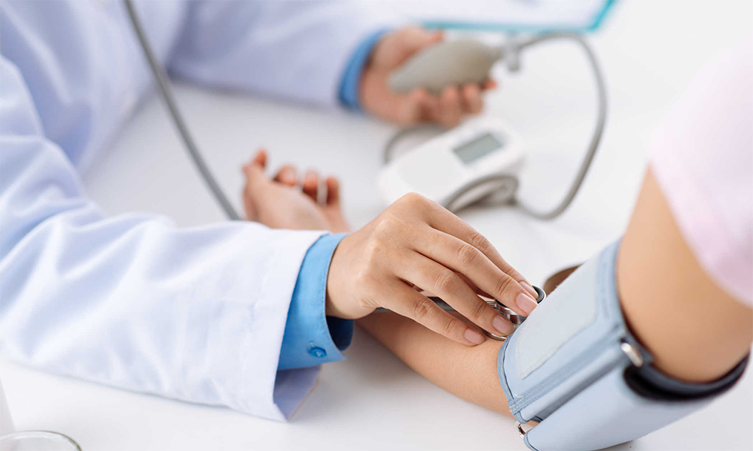

Trên thị trường có nhiều biệt dược bào chế dưới dạng viên nén dùng đường uống của hoạt chất Telmisartan đơn chất với hàm lượng 20mg, 40mg, hoặc 80mg. Nó cũng được bán ở dạng phối hợp Telmisartan/HydrochloroThiazide và Telmisartan/Amlodipine. Nếu chọn lựa thuốc sử dụng để điều trị tăng huyết áp cho bệnh nhân dùng thuốc lần đầu, nên bắt đầu bằng dạng uống đơn chất hoặc phối hợp tuỳ theo cơ địa bệnh nhân và chỉ số huyết áp đo được chênh lệch như thế nào với huyết áp mục tiêu. Dạng tiêm tĩnh mạch chỉ sử dụng trong bệnh viện khi thật sự cần thiết.

Telmisartan được bán dưới tên thương mại Micardis hàm lượng 80mg, là một loại thuốc dùng để điều trị huyết áp cao, suy tim và bệnh thận tiểu đường phổ biến mà nhiều người đã sử dụng. Micardis là thuốc có tác dụng hạ huyết áp vô căn, phòng ngừa bệnh lý và tử vong do tim mạch, thuộc nhóm thuốc đối kháng thụ thể Anginotensin II dùng điều trị tăng huyết áp vô căn ở người lớn. Nó cũng được dùng để phòng ngừa bệnh lý và tử vong do tim mạch ở những bệnh nhân từ 55 tuổi trở lên có nguy cơ cao bệnh lý tim mạch.

Có thể dùng Micardis cùng hoặc không cùng thức ăn. Liều dùng khuyến cáo là 40mg một lần/ngày. Đối với một số người bệnh có thể hiệu quả với liều 20mg/lần/ngày. Nếu cần có thể tăng liều tối đa 80mg một lần/ngày. Có thể dùng Telmisartan phối hợp với các thuốc lợi tiểu nhóm Thiazide để có tác dụng hạ áp hiệp đồng. Tác dụng hạ áp tối đa thường đạt sau 4-8 tuần điều trị. Bệnh nhân tăng huyết áp nặng điều trị Telmisartan với liều 160mg dùng đơn lẻ và phối hợp với HydrochloroThiazide 12,5-25mg/ngày.

Thuốc này có khá nhiều tác dụng không mong muốn như gây ra rối loạn tâm thần (lo lắng, mất ngủ, trầm cảm); rối loạn thị lực; làm chậm nhịp tim; hạ huyết áp, hạ huyết áp tư thế đứng; gây rối loạn hô hấp, khó thở. Nó cũng gây rối loạn đường tiêu hóa (đau bụng, tiêu chảy, rối loạn tiêu hóa, đầy hơi). Vì vậy, cần phản ánh, hợp tác với thầy thuốc để điều chỉnh liều hoặc thay thế dạng thuốc đã chọn bằng một loại khác tương đương.

Đồng thời, chống chỉ định nếu người bệnh quá mẫn với thuốc; phụ nữ có thai, người cho con bú; bệnh nhân suy thận nặng; suy gan nặng, tắc mật. Những đối tượng này tuyệt đối không sử dụng Telmisartan để điều trị tăng huyết áp. Trước khi dùng thuốc Telmisartan để điều trị, người bệnh nên kể về tiền sử dị ứng hay bệnh lý gặp phải, đặc biệt những bệnh có ảnh hưởng tới việc dùng thuốc như: Người bị hẹp van động mạch chủ hoặc van hai lá; bệnh cơ tim phì đại tắc nghẽn; bệnh suy tim sung huyết nặng; loét dạ dày hay loét tá tràng thể hoạt động hoặc bệnh dạ dày-ruột khác; suy gan mức độ nhẹ và trung bình; hẹp động mạch thận; suy chức năng thận…

Telmisartan là một thuốc hạ huyết áp phải kê đơn sau khi khám bệnh, người bệnh không tự ý sử dụng khi chưa được chỉ định của bác sĩ. Thuốc có thể gây ra nhiều tác dụng ảnh hưởng tiêu cực tới cơ thể. Trong suốt quá trình dùng thuốc, nếu có bất kỳ thắc mắc hay vấn đề gì xảy ra, người bệnh nên thông báo với thầy thuốc để được tư vấn. Nên thực hiện chế độ ăn uống giảm muối, tăng cường ăn nhiều rau xanh và hoa quả để giảm mỡ. Tăng cường tập luyện thể dục tùy theo sức khỏe, để đảm bảo việc dùng thuốc hiệu quả cao hơn và hạn chế được việc phải dùng nhiều thuốc kết hợp hay sử dụng với liều cao.

### tiêu đề: [Khi nào cần dùng thuốc hormon sinh dục nam Testosterone?](https://tapchibaohiemxahoi.gov.vn/khi-nao-can-dung-thuoc-hormon-sinh-duc-nam-testosterone-132164.html)

[hint: Thuốc Testosterone được sử dụng ở nam giới và bé trai để điều trị các tình trạng do thiếu hormone Testosterone như dậy thì chậm, liệt dương hoặc những sự mất cân bằng hormone khác.](https://tapchibaohiemxahoi.gov.vn/khi-nao-can-dung-thuoc-hormon-sinh-duc-nam-testosterone-132164.html)

content

Thuốc Testosterone được sử dụng ở nam giới và bé trai để điều trị các tình trạng do thiếu hormone Testosterone như dậy thì chậm, liệt dương hoặc những sự mất cân bằng hormone khác. Hormon này cũng được sử dụng ở phụ nữ điều trị ung thư vú đã di căn đến các bộ phận khác của cơ thể.

Testosterone là hormon sinh dục nam nội sinh chính do các tế bào kẽ của tinh hoàn sản xuất dưới sự điều hòa của các hormon hướng sinh dục của thùy trước tuyến yên và dưới tác động của hệ thống điều khiển ngược âm tính lên trục vùng dưới đồi- tuyến yên- tinh hoàn. Testosterone làm phát triển cơ quan sinh dục nam, làm xuất hiện và bảo tồn đặc tính sinh dục phụ ở nam giới. Vỏ thượng thận và buồng trứng cũng bài tiết một lượng hormon sinh dục nam kém mạnh hơn và sau khi chuyển hóa sẽ cho một lượng nhỏ Testosterone lưu hành.

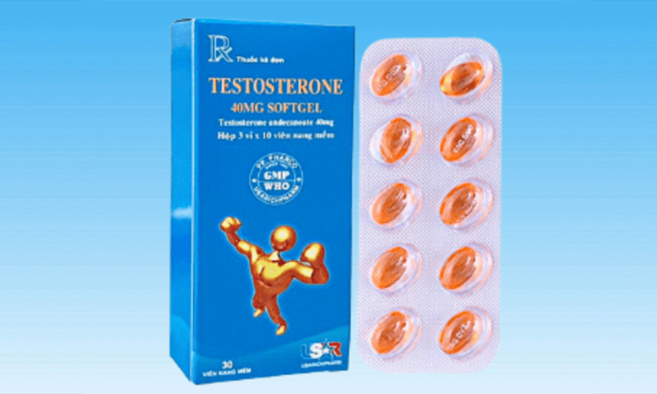

Các androgen như Testosterone và các ester của nó, được dùng để điều trị thay thế cho nam giới bị giảm năng sinh dục do rối loạn chức năng của tuyến yên hoặc tinh hoàn, hoặc do cắt bỏ tinh hoàn (hoạn). Ở người bệnh bị giảm năng tuyến yên, các androgen có thể làm phát triển bình thường chức năng sinh dục, song không chữa được chứng vô sinh ở nam giới. Testosterone còn được dùng cho thiếu niên nam chậm dậy thì hoặc chậm lớn, song phải thận trọng, vì có thể làm xương không phát triển theo chiều dài được nữa (gây lùn) do làm cốt hóa sớm các đầu xương.

Testosterone cũng giống như các hormon sinh dục đồng hóa khác, làm tăng giữ lại nitơ, kali, natri và phospho, tăng đồng hóa protein, làm giảm dị hóa amino acid và nồng độ calci của nước tiểu. Cân bằng nitơ chỉ được cải thiện khi cơ thể được cung cấp đầy đủ calo và protein. Testosterone làm tăng giữ nước và tăng trưởng xương. Da được tưới máu nhiều hơn và ít mỡ, tăng tạo hồng cầu.

Thông thường, một người nam bị mãn dục có các biểu hiện như giảm ham muốn tình dục, rối loạn cương (dương vật không cương, khó cương, cương không lâu, nhanh xìu), giảm số lượng tinh trùng khi xuất tinh. Ngoài ra, cơ thể người nam ở tình trạng này cũng có những biểu hiện bên ngoài dễ thấy như teo cơ bắp chân tay, giảm trương lực cơ, dễ bị mệt mỏi, tăng cân, thừa cân (nhất là béo bụng), da nhăn nheo, xuất hiện các nốt đồi mồi, tóc bị bạc và rụng. Tuy nhiên, để chẩn đoán chắc chắn mãn dục nam, cần làm xét nghiệm lượng nội tiết tố testosteron ở các cơ sở y tế đủ độ tin cậy.

Testosteron cũng là thuốc được lựa chọn để thay thế các androgen tự nhiên bị mất đi do quá trình lão hóa. Hiện nay, trên thị trường có khá nhiều dạng Testosteron bào chế để uống, tiêm, miếng dán hoặc kem bôi. Hay dùng là Testosteron undecanoate dạng uống 40-80mg. Nên dùng chung với thức ăn hoặc ngay sau bữa ăn để thuốc hấp thu tốt vào cơ thể. Dạng tiêm Testosteron enanthate hay Cipyonate 75-100mg tiêm bắp hoặc 150-200mg. Miếng dán Testosteron 5mg được dùng để dán vào buổi tối lên lưng, đùi hay cánh tay. Không dán lên vùng sinh dục hoặc những nơi bị chèn ép. Dạng kem bôi Testosteron 1% được dùng thoa hàng ngày lên da (tránh vùng sinh dục). Hiện nay, cũng có dạng Testosteron viên pellet dùng để cấy dưới da.

Testosteron cũng có thể được thay thế bởi Mesterolone dạng uống để làm cân bằng sự thiếu hụt androgen. Tuy nhiên, đây là các thuốc nhóm hormon sinh dục nam nên trước khi dùng liệu pháp thay thế Testosteron cần phải được cân nhắc kỹ lưỡng. Dùng liều cao androgen có tác dụng ngược gây vô sinh, nên phải thận trọng nếu bệnh nhân có ý định sinh con.

Đối với một số bệnh nam khoa như ung thư tuyến tiền liệt, phì đại tuyến tiền liệt, ung thư vú ở nam giới… cần phải hết sức cân nhắc, vì nó có liên quan đến sự phát triển của các tế bào ung thư. Nếu mắc các bệnh như gan, thận, tim mạch hoặc đái tháo đường cũng cần phải hết sức thận trọng để lựa chọn thuốc và nồng độ sao cho phù hợp mà không bị các phản ứng có hại. Cần chỉ dẫn liều dùng, cách dùng hợp lý đối với từng dạng thuốc.

Người nam mãn dục cần duy trì chế độ dinh dưỡng hợp lý, có đầy đủ vitamin, chất bột đường, đạm và chất khoáng. Chú ý ăn nhiều rau xanh để bổ sung chất xơ. Tập thể dục đều và phù hợp với tuổi để giữ xương chắc khỏe và kiểm soát trọng lượng cơ thể. Nghỉ ngơi, hoạt động xã hội hợp lý để tránh căng thẳng và giữ tinh thần sảng khoái. Không nên lạm dụng rượu và không hút thuốc lá. Thường xuyên rèn luyện thể lực để kéo dài sinh lực tình dục và chống lại tình trạng mãn dục nam đến sớm.

### tiêu đề: [Các thuốc gây mê đường hô hấp](https://tapchibaohiemxahoi.gov.vn/cac-thuoc-gay-me-duong-ho-hap-132036.html)

[hint: Thuốc gây mê đường hô hấp là loại thuốc có tác dụng gây mê khi người bệnh hít khí mê vào phổi thông qua một loại máy chuyên dụng.](https://tapchibaohiemxahoi.gov.vn/cac-thuoc-gay-me-duong-ho-hap-132036.html)

content

Thuốc gây mê đường hô hấp là loại thuốc có tác dụng gây mê khi người bệnh hít khí mê vào phổi thông qua một loại máy chuyên dụng.

Thuốc mê đường hô hấp có 2 loại là thể khí và thể lỏng bốc hơi. Thể khí có hoạt chất Dinitrous Oxide (N2O), hay còn gọi là khí cười- hiện nay đang bị lạm dụng ở một số nơi không nhằm mục đích y học. Thể lỏng bốc hơi là các thuốc mê nhóm Halogen như: Halothan, Isoflurane, Sevoflurane, … là chất khí không màu hay dùng trong bệnh viện khi thực hiện một số kỹ thuật y tế. Thuốc này được Desflurane sử dụng để gây mê phẫu thuật và duy trì gây mê phẫu thuật ở người lớn và trẻ em, cũng như gây mê ngoại trú.

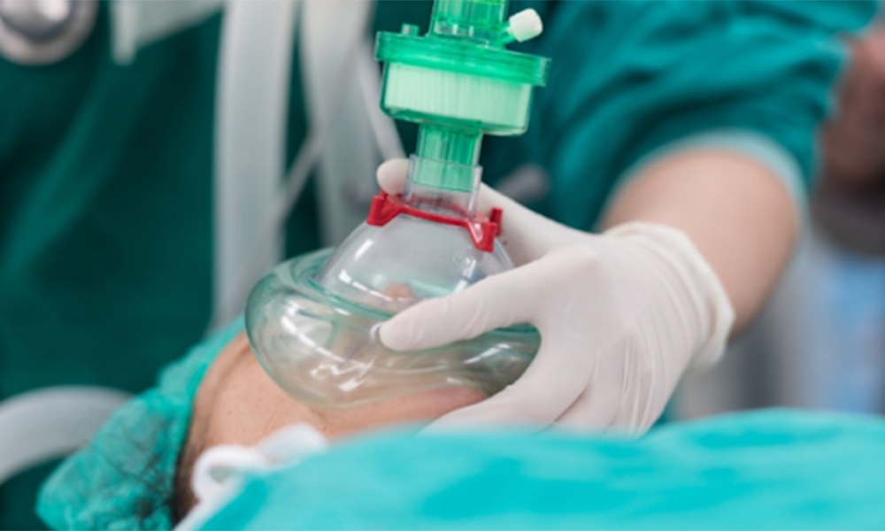

Thuốc mê hô hấp thường được sử dụng để duy trì mê trong đa số các trường hợp. Một số trường hợp đặc biệt như ở trẻ em, bác sĩ gây mê có thể sử dụng loại thuốc mê hô hấp mùi dễ chịu có tác dụng khởi phát nhanh và không kích thích đường thở để khởi mê như hoạt chất Sevoflurane.

Các thuốc mê dễ bay hơi hiện nay hay dùng là Sevofluran (biệt dược: Sevorane), Desfluran (biệt dược: Suprane), Isofluran (biệt dược: Aerrane): Bản chất là Eter, có mùi thơm ngọt, không dễ cháy, được bào chế sẵn dưới dạng chất lỏng đóng chai. Các thuốc được phân phối thông qua máy hóa hơi chuyên dụng gắn trên thiết bị gây mê. Ngoài ra, còn hay dùng Halothan (biệt dược: Fluothane): Bản chất là dẫn chất Halogen hóa của Hydrocarbon, không màu, dễ bay hơi, không dễ cháy.

Thuốc gây mê đường hô hấp là thuốc nhằm gây mê toàn thân để thực hiện các kỹ thuật y học cần thiết trong lâm sàng với mục đích làm giảm đau, bất động bệnh nhân, mất tri giác và cảm giác. Bệnh nhân sẽ mất ý thức và mất trí nhớ tạm thời trong thời gian hiệu lực của thuốc. Trạng thái này sẽ hồi phục sau khi thuốc mê hết tác dụng.

Cơ chế của thuốc gây mê là hoạt chất có tác dụng điều hòa tăng chức năng ức chế của chất dẫn truyền thần kinh GABA thông qua gắn vào thụ thể GABA. Thuốc gây mê đường hô hấp là các chất gây mê toàn thân hoàn toàn, trong đó chúng có tất cả các tác dụng trên ở nồng độ phù hợp. Sau khi hít phải các thuốc gây mê, thuốc gây ra tác dụng liên tục từ an thần đến gây mê toàn thân. Các thuốc gây mê đường hô hấp có tác dụng đáp ứng với liều, liều càng cao mức độ gây tê và gây mê càng sâu.

Thuốc gây mê đường hô hấp dễ bay hơi có thể gây các tác dụng bất lợi bao gồm ức chế hô hấp phụ thuộc liều, suy nhược cơ tim và giãn mạch có thể gây hạ huyết áp. Ngoài ra, sử dụng bất kỳ tác nhân dễ bay hơi nào đều liên quan đến tăng nguy cơ buồn nôn và nôn trong giai đoạn hậu phẫu, so với các thuốc gây mê tĩnh mạch. Nguy cơ mê sảng xuất hiện có thể tăng lên, đặc biệt là ở trẻ em. Hơn nữa, tất cả các thuốc gây mê đường hô hấp dễ bay hơi có khả năng gây ra tăng thân nhiệt ác tính ở những người nhạy cảm.

Thường trước khi phẫu thuật, bác sĩ gây sẽ trò chuyện, hỏi bệnh nhân một số câu hỏi và bệnh nhân cũng nên đặt câu hỏi cho bác sĩ gây mê về rủi ro, lợi ích của việc gây mê và sẽ chọn loại thuốc gây mê phù hợp nhất với thể chất và cơ địa của người bệnh. Trước, trong và sau quá trình gây mê, bác sĩ sẽ kiểm tra tình trạng của bệnh nhân, nên người được gây mê cũng không nên quá lo lắng trước khi gây mê chuẩn bị tiến hành phẫu thuật.

Từng loại thuốc mê hô hấp đều có những chống chỉ định riêng hoặc có những đặc điểm lưu ý riêng chẳng hạn như nhóm Halogen qua được hàng rào nhau thai, có thể tương tác với một số thuốc điều trị tim mạch mà người bệnh đang dùng, chống chỉ định với tiền sử bản thân người bệnh hoặc gia đình có tăng thân nhiệt ác tính hay rối loạn chuyển hóa Porphyrin.

Người bệnh cần thông báo với bác sĩ gây mê về các bệnh mà mình đã từng mắc phải và các thuốc hiện đang sử dụng để điều trị bệnh, có đang mang thai hay không đối với phụ nữ trong lứa tuổi sinh đẻ. Đồng thời, người bệnh cần tìm hiểu thông tin những bất thường hoặc biến chứng trong gây mê phẫu thuật mà chính người bệnh hoặc người thân trong gia đình đã từng trải qua trong quá khứ. Những thông tin này sẽ giúp bác sĩ chuẩn bị kế hoạch tốt nhất, tránh những tai biến, biến chứng nguy hiểm cho người bệnh trong gây mê phẫu thuật.

### tiêu đề: [Chú ý các phản ứng phản vệ khi sử dụng thuốc cản quang có iod](https://tapchibaohiemxahoi.gov.vn/chu-y-cac-phan-ung-phan-ve-khi-su-dung-thuoc-can-quang-co-iod-131960.html)

[hint: Thuốc cản quang chứa iod là loại thuốc cản quang có số lượng sử dụng nhiều nhất hiện nay ở các cơ sở sử dụng máy chụp CT hoặc các thủ thuật cần hình ảnh mạch hoặc các bộ phận bên trong cơ thể.](https://tapchibaohiemxahoi.gov.vn/chu-y-cac-phan-ung-phan-ve-khi-su-dung-thuoc-can-quang-co-iod-131960.html)

content

Thuốc cản quang chứa iod là loại thuốc cản quang có số lượng sử dụng nhiều nhất hiện nay ở các cơ sở sử dụng máy chụp CT hoặc các thủ thuật cần hình ảnh mạch hoặc các bộ phận bên trong cơ thể.

Các chất cản quang không hấp thụ bức xạ thường được sử dụng trong các phương tiện điện quang và huỳnh quang để giúp phân định ranh giới giữa các mô có đậm độ tia giống nhau. Thuốc cản quang hầu hết đều có nguồn gốc từ iod. Thuốc cản quang chứa iod là loại thuốc cản quang có số lượng sử dụng nhiều nhất hiện nay ở các cơ sở sử dụng máy chụp CT hoặc các thủ thuật cần hình ảnh mạch hoặc các bộ phận bên trong cơ thể.

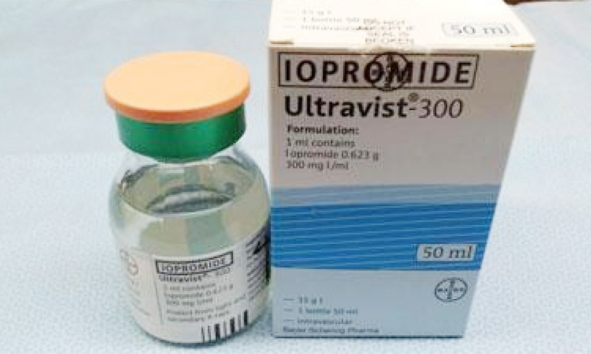

Thuốc cản quang thường được sử dụng ở người lớn để chụp X-Quang tim mạch, chụp mạch não thường, chụp mạch ngoại vi thường, chụp mạch vùng bụng, chụp đường niệu, chụp tĩnh mạch, chụp cắt lớp vi tính tăng cường và kiểm tra đường tiêu hóa, và sử dụng để chụp mạch, chụp đường niệu, chụp cắt lớp vi tính tăng cường và kiểm tra đường tiêu hóa ở trẻ em.

Liều sử dụng các loại thuốc cản quang có nguồn gốc iod phụ thuộc vào loại thăm khám, độ tuổi, cân nặng, cung lượng tim, tình trạng toàn thân của bệnh nhân và kỹ thuật sử dụng. Thông thường, nồng độ và thể tích iod dùng tương tự như các chất cản quang tia X có iod phóng xạ khác hiện đang sử dụng.

Tuy nhiên, thông tin chẩn đoán đầy đủ cũng đã được thu thập trong một số nghiên cứu khi tiêm iodixanol có nồng độ iod thấp hơn. Cần đảm bảo bù nước đầy đủ cho bệnh nhân trước và sau khi dùng thuốc giống như với các chất cản quang khác. Chế phẩm dùng để tiêm tĩnh mạch, động mạch và các khoang của cơ thể.

Thuốc cản quang iod hiện nay bao gồm thuốc cản quang ion hóa và thuốc cản quang không ion hóa. Thuốc cản quang ion hóa có tính ưu trương. Không nên sử dụng loại thuốc cản quang này trong chụp cản quang tủy hoặc tiêm vào khoang tủy, vì nguy cơ gây độc thần kinh hoặc vào khí phế quản gây phù phổi.

Các thuốc cản quang không ion hóa có áp lực thẩm thấu thấp (nhưng vẫn cao hơn áp lực thẩm thấu huyết tương) hoặc đẳng trương (có cùng áp lực thẩm thấu với huyết tương). Thuốc cản quang không ion hóa thế hệ mới hiện nay được sử dụng nhiều hơn ở các tuyến y tế cơ sở do ít tác dụng không mong muốn hơn.

Thuốc cản quang chứa iod được phân thành 2 loại: Thuốc cản quang chứa iod tan trong dầu và thuốc cản quang chứa iod tan trong nước. Trong đó, thuốc cản quang chứa iod tan trong nước áp lực thẩm thấu thấp hoặc tương đương áp lực thẩm thấu của huyết tương- là nhóm thuốc cản quang thông dụng nhất hiện nay, nhằm giảm tối đa tác dụng có hại (ADR). Thuốc cản quang chứa iod có bản chất là polymer gắn iod. Để chụp các hốc tự nhiên của cơ thể, thuốc được sử dụng bằng cách bơm trực tiếp vào vị trí cần chụp.

Thuốc cản quang chứa iod được coi là một trong những nhóm thuốc có nguy cơ cao gây ra các ADR nguy hiểm, có thể để lại hậu quả nặng nề như phản vệ. Phản vệ là một phản ứng dị ứng, có thể xuất hiện ngay lập tức từ vài giây, vài phút đến vài giờ sau khi cơ thể tiếp xúc với dị nguyên gây ra các bệnh cảnh lâm sàng khác nhau, trong đó sốc phản vệ là mức độ nặng nhất của phản vệ do đột ngột giãn toàn bộ hệ thống mạch và co thắt phế quản có thể gây tử vong trong vòng một vài phút.

Các loại thuốc cản quang được ghi nhận trong các báo cáo ADR hay gặp là Xenetic (iobitridol); Telebrix (ioxithalamat) và Ultravist (iopromid), Pamiray (iopamidol), Iopamiro (iopamidol). Thuốc cản quang chứa iod có vai trò quan trọng trong chẩn đoán hình ảnh. Do vậy, việc xây dựng và triển khai quy trình quản lý và sử dụng thuốc cản quang tại các cơ sở KCB cũng như cập nhật hướng dẫn xử trí sốc phản vệ đóng vai trò quan trọng giúp giảm thiểu các tai biến liên quan đến thuốc cản quang trong thực hành.

Cũng vì vậy, nhân viên y tế cần chú ý khai thác tiền sử, thận trọng với các đối tượng có nguy cơ cao; đồng thời chuẩn bị sẵn sàng bộ cấp cứu sốc phản vệ, cũng như kỹ năng xử trí sốc phản vệ trước khi sử dụng các thuốc này.

### tiêu đề: [Thuốc chống trầm cảm Fluvoxamine](https://tapchibaohiemxahoi.gov.vn/thuoc-chong-tram-cam-fluvoxamine-131806.html)

[hint: Thuốc Fluvoxamine hiện nay được sử dụng khá phổ biến với tên thuốc thương mại Luvox, mỗi viên chứa 100mg Fluvoxamine maleate.](https://tapchibaohiemxahoi.gov.vn/thuoc-chong-tram-cam-fluvoxamine-131806.html)

content

Thuốc Fluvoxamine hiện nay được sử dụng khá phổ biến với tên thuốc thương mại Luvox, mỗi viên chứa 100mg Fluvoxamine maleate. Thuốc này có tác dụng làm giảm nguy cơ nhập viện ở người trưởng thành- vốn thuộc nhóm người có rủi ro mắc bệnh trầm cảm cao.

Tình trạng rối loạn cảm xúc liên quan đến trầm cảm trong xã hội hiện đại đang ngày càng có nguy cơ trẻ hóa. Rối loạn tâm thần và nguy cơ trầm cảm ở trẻ vị thành niên đang đi học gần đây có xu hướng gia tăng. Thậm chí, một số em còn có ý định và hành vi tự tử (nhưng chưa tự tử thành công).

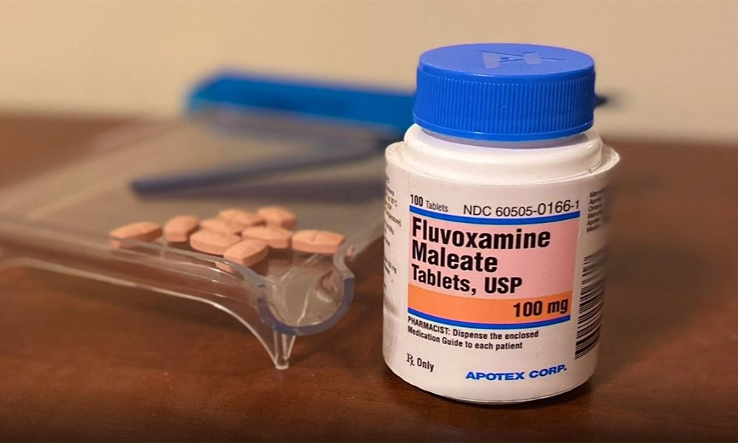

Do đó, các thầy thuốc thường lựa chọn điều trị cho bệnh trầm cảm khởi đầu với nhóm thuốc ức chế thu hồi chọn lọc Serotonin (SSRIs) được sử dụng trong điều trị trầm cảm, lo âu và các rối loạn cảm xúc khác. Các thuốc SSRI được cấp phép ở Singapore gồm Escitalopram, Fluoxetin, Fluvoxamin, Paroxetin và Sertralin.

Tại Việt Nam, các SSRI được cấp phép bao gồm: Citalopram, Escitalopram, Fluoxetin, Fluvoxamin, Paroxetin, Sertralin, Dapoxetin. Các thuốc này hầu hết được chỉ định cho bệnh nhân từ 18 tuổi trở lên. Fluvoxamin được chấp thuận sử dụng cho trẻ từ 8 tuổi trở lên để điều trị hội chứng rối loạn ám ảnh cưỡng chế.

Fluvoxamine hiện nay được sử dụng khá phổ biến với tên thuốc thương mại Luvox, mỗi viên chứa 100mg Fluvoxamine maleate. Thuốc được hấp thu hoàn toàn sau khi uống. Nồng độ đỉnh trong huyết tương đạt được từ 3-8 giờ sau khi dùng thuốc. 80% được gắn với protein huyết tương.

Thuốc chuyển hóa chính qua gan, thải trừ qua thận. thời gian bán thải trung bình trong huyết tương là 13-15 giờ sau khi dùng đơn liều Fluvoxamine và kéo dài hơn 17-22 giờ sau khi dùng liều lặp lại. Nồng độ thuốc trong huyết tương đạt trạng thái ổn định trong 10-14 ngày. Thuốc được dùng với liều chỉ định tùy thuộc và từng cá thể.

Liều khởi đầu khuyến cáo để điều trị trầm cảm là 50 hoặc 100mg. Thuốc nên dùng đơn liều mỗi ngày 1 viên 100mg vào buổi tối. Liều dùng hàng ngày không nên cao hơn 300mg, nếu sử dụng liều lớn hơn 150mg nên được chia thành nhiều liều nhỏ. Cần tránh dừng điều trị đột ngột, khi ngưng dùng Fluvoxamine, liều dùng nên giảm dần từ từ trong một khoảng thời gian ít nhất 1-2 tuần để giảm nguy cơ các phản ứng cai thuốc.

Tác dụng không mong muốn của Fluvoxamine thường gặp là tình trạng chán ăn, bệnh nhân cảm thấy bối rối, căng thẳng, lo âu, mất ngủ, rùng mình, buồn ngủ, đau đầu, chóng mặt…Một số người có thể tăng tiết mồ hôi khi dùng thuốc, thậm chí thấy suy nhược, mệt mỏi. Thuốc cũng có thể gây cảm giác đánh trống ngực/nhịp tim nhanh và một số rối loạn tiêu hóa như: Đau bụng, táo bón, tiêu chảy, khô miệng, khó tiêu, buồn nôn…

Thuốc ức chế thu hồi chọn lọc Serotonin- mà đại diện là Fluvoxamine được cho có liên quan đến nguy cơ tự tử phụ thuộc vào độ tuổi. Nguy cơ này tăng lên đặc biệt ở những bệnh nhân dưới 25 tuổi. Tuy nhiên, mối quan hệ nhân quả chưa được làm rõ, vì nguy cơ tự tử có thể bị làm nhiễu do tình trạng tâm thần và mức độ nghiêm trọng của tình trạng bệnh nhân.

Các cảnh báo về tự tử và các rối loạn tâm thần trên tờ hướng dẫn sử dụng thuốc cần phải nhấn mạnh những nguy cơ ở những người dưới 25 tuổi và để nâng cao nhận thức, cảnh giác của người bệnh. Cảnh báo và khuyến cáo về nguy cơ tự tử đã được nhấn mạnh trong tờ thông tin sản phẩm của Fluvoxamine và cần thiết phải nhắc nhở nhân viên y tế về mối liên quan của nó với nguy cơ tự tử ở người trẻ tuổi và tư vấn sử dụng thuốc cho bệnh nhân theo tờ hướng dẫn sử dụng thuốc có sẵn trong hộp thuốc.

Đại dịch Covid-19 hiện nay không còn là vấn đề thời sự, nhưng hậu quả của nó vẫn còn ám ảnh khá nhiều người. Một nghiên cứu về những loại thuốc có sẵn dùng để điều trị Covid-19 cho thấy, thuốc chống trầm cảm Fluvoxamine làm giảm nguy cơ nhập viện ở người trưởng thành- vốn thuộc nhóm người có rủi ro mắc bệnh cao.